UỶ BAN NHÂN DÂN THÀNH PHỐ HỒ CHÍ MINH

**TRƯỜNG ĐẠI HỌC SÀI GÒN**

**KHOA CÔNG NGHỆ THÔNG TIN**

**BÁO CÁO PHÂN TÍCH THIẾT KẾ WEBSITE GREEN AIR**

**Môn học: *Phân Tích Thiết Kế Hướng Đối Tượng.***

**Giảng viên: Nguyễn Hoàng Phong*.***

***Sinh Viên:***

**Đỗ Trung Hiếu :3117410075**

**Vũ Trường Giang :3117410058**

**Triệu Nguyễn Quốc Việt :3117410298**

**Nguyễn Thị Trang :3117410268**

**MỤC LỤC**

Lời Cảm Ơn 6

CHƯƠNG I: TỔNG QUAN VỀ ĐỀ TÀI 8

I.1. Tên đề tài: 8

I.2. Lý do chọn đề tài: 8

I.3.Mục tiêu đề tài: 8

I.4 Phạm vi đề tài 10

I.4.1 Về phần dữ liệu 10

I.4.2 Về phần xử lý 10

I.4.3 Về phần khách hàng 11

I.4.4 Về phần giao diện 11

I.4.5 Về mạng 11

I.5 Ý nghĩa thực tiễn của đề tài 11

I.6 Các bước thực hiện. 11

CHƯƠNG II: KHẢO SÁT HIỆN TRẠNG 14

II.1.Tổng quan về đề tài 14

II.2.Hiện trạng tổ chức. 14

II.2.1.Sơ đồ cơ cấu tổ chức hiện trạng và mối quan hệ giữa các bộ của đại lý bán vé máy bay Green Air. 14

II.2.2.Chức năng ,nhiệm vụ của từng nghiệp vụ. 15

CHƯƠNG III: PHÂN TÍCH HỆ THỐNG 15

III.1.Yêu cầu chức năng hệ thống. 15

III.1.1.Yêu cầu đối với khách vãng lai. 15

III.1.2.Yêu cầu đối với khách. 15

III.1.3.Yêu cầu đối với quản lý chuyến bay. 15

III.1.4.Yêu cầu đối với quản lý khách hàng. 16

III.1.5.Yêu cầu đối với quản lý 16

III.2.Biểu đồ use case. 16

III.2.1.Danh sách các actor. 16

III.2.2.Sơ đồ class. 17

III.2.3.Sơ đồ usecase tổng quát. 17

III.2.3.1.Phân rã use case quản lý tài khoản. 19

III.2.3.2.Phân rã use case tìm kiếm của nhân viên . 20

III.2.3.3.Phân rã use case quản lý nhân viên . 20

III.2.3.4.Phân rã use case quản lý khách hàng . 21

III.2.3.5.Phân rã usecase quản lý chuyến bay . 21

III.2.3.6.Phân rã use case quản lý góp ý . 22

III.2.3.7.Phân rã use case thống kê báo cáo . 22

III.2.3.8.Phân rã use case thanh toán. 23

III.2.3.9.Phân rã use case giỏ hàng. 23

III.2.3.10.Phân rã use case quản lý vé đã thanh toán. 24

III.3.Đặc tả usecase. 25

III.3.1.Đặc tả usecase đăng ký. 25

III.3.2.Đặc tả usecase góp ý. 26

III.3.3.Đặc tả usecase thanh toán. 26

III.3.4.Đặc tả usecase quản lý vé đã thanh toán. 27

III.3.5.Đặc tả use case xóa vé đã thanh toán. 28

III.3.6.Đặc tả use case xem thông tin đặt vé. 28

III.3.7.Đặc tả usecase đăng xuất. 29

III.3.8.Đặc tả use case giỏ hàng. 30

III.3.8.1.Đặc tả usecase thêm vé vào giỏ hàng. 31

III.3.8.2.Đặc tả usecase xem giỏ hàng. 32

III.3.8.3.Đặc tả usecase xóa vé trong giỏ hàng. 33

III.3.9.Đặc tả usecase tìm kiếm của nhân viên. 33

III.3.9.1.Đặc tả usecase tìm kiếm chuyến bay. 34

III.3.9.2.Đặc tả usecase tìm kiếm sân bay. 34

III.3.9.3.Đặc tả usecase tìm kiếm khách hàng. 35

III.3.10.Đặc tả usecase quản lý tài khoản. 36

III.3.10.1.Đặc tả usecase chỉnh sửa thông tin cá nhân. 36

III.3.10.2.Đặc tả usecase thay đổi password. 37

III.3.11.Đặc tả usecase quản lý thông tin chuyến bay. 38

III.3.11.1.Đặc tả usecase thêm chuyến bay mới. 39

III.3.11.2.Đặc tả usecase xóa chuyến bay. 40

III.3.11.3.Đặc tả usecase chỉnh sửa thông tin chuyến bay. 41

III.3.11.4.Đặc tả usecase thay đổi trạng thái chuyến bay. 42

III.3.12.Đặc tả usecase quản lý nhân viên. 43

III.3.12.1.Đặc tả usecase xem thông tin nhân viên. 44

III.3.12.2.Đặc tả usecase thêm nhân viên. 45

III.3.12.3.Đặc tả usecase thay đổi trạng thái nhân viên. 46

III.3.12.4.Đặc tả usecase tìm kiếm nhân viên. 47

III.3.13.Đặc tả usecase thống kê báo cáo. 48

III.3.13.1.Đặc tả usecase thống kê lượt khách. 49

III.3.13.2.Đặc tả usecase thống kê doanh thu. 50

CHƯƠNG IV: THIẾT KẾ HỆ THỐNG VÀ CƠ SỞ DỮ LIỆU 51

IV.1. Biểu đồ trình tự. 51

IV.1.1.Đăng ký. 51

IV.1.2.Đăng nhập. 51

IV.1.3.xóa vé đã thanh toán. 52

IV.1.4.Xem thông tin vé đã thanh toán. 52

IV.1.5.Thanh toán. 53

IV.1.6.Chỉnh sửa thông tin tài khoản. 53

IV.1.7.Thay đổi password. 54

IV.1.8.Tìm kiếm của nhân viên. 55

IV.1.9.Quản lý chuyến bay. 56

IV.1.10.Thay đổi trạng thái chuyến bay. 57

IV.1.11.Thêm chuyến bay. 58

IV.1.12.xóa chuyến bay. 59

IV.1.13.Chỉnh sửa thông tin chuyến bay. 60

IV.1.14.Quản lý góp ý. 61

IV.1.15.Phản hồi góp ý. 62

IV.1.16.Quản lý khách hàng. 63

IV.1.17.Thay đổi trạng thái tài khoản của khách hàng. 64

IV.1.18.Xem góp ý. 65

IV.1.19.xóa khách hàng. 66

IV.1.20.Quản lý nhân viên. 67

IV.1.21.Thay đổi trạng thái nhân viên. 68

IV.1.22.In báo cáo. 69

IV.1.23.Thêm nhân viên. 70

IV.1.24.Thông kê doanh thu. 71

IV.1.25.Thống kê lượt khách. 72

IV.1.26.Tìm kiếm nhân viên. 72

IV.1.26.Xoá nhân viên. 73

IV.1.27.Giỏ hàng. 74

IV.2. Biểu đồ trạng thái . 75

IV.2.1.Trạng thái vé. 75

IV.2.2.Trạng thái tài khoản. 76

IV.2.3.Trạng thái chuyến bay. 76

IV.3. Biểu đồ hoạt động . 77

IV.3.1.Thêm vé vào giỏ hàng. 77

IV.3.2.Xoá vé trong giỏ hàng. 78

IV.3.3.Sửa số lượng vé trong giỏ hàng. 79

IV.3.4.Thanh toán. 80

IV.3.5.Thống kê báo cáo. 81

CHƯƠNG V: KẾT LUẬN 82

V.1 Kết quả đạt được 82

V.2 Hướng phát triển của website 83

TÀI LIỆU THAM KHẢO 84

LỜI CẢM ƠN

Lời đầu tiên nhóm chúng em xin cảm ơn thầy Nguyễn Hoàng Phong đã dạy cho chúng em nhiều kiến thức hay và là nền tảng để chúng em vận dụng sau này,chia sẻ cho chúng em những kiến thức về kỹ năng mềm trong công việc.

Cảm ơn thầy đã theo dõi và chỉ dẫn cho chúng em những lúc chúng em khó khăn trong quá trình làm đồ án cũng như quá trình học tập nhóm chúng em .Trong quá trình hoàn thành đồ án,vì chưa có kinh nghiệm thực tế chỉ dựa vào lý thuyết và tham khảo nhiều trang website bán vé trên mạng để làm nền tảng phân tích nền đồ án của chúng em không tránh khỏi thiếu sót.

Kính mong nhận được sự góp ý , nhận xét từ thầy Nguyễn Hoàng Phong để đồ án của nhóm em có thể hoàn thiện hơn cũng như chúng em có thể rút kinh nghiệm để áp dụng cho thực tiễn sau này.

Chúng em xin chân thành cảm ơn.

**Sinh viên thực hiện**

Đỗ Trung Hiếu

Vũ Trường Giang

Triệu Nguyễn Quốc Việt

Nguyễn Thị Trang

CHƯƠNG I: TỔNG QUAN VỀ ĐỀ TÀI

I.1. Tên đề tài:

Xây dựng website bán vé máy bay cho đại lý Green Air

I.2. Lý do chọn đề tài:

Hiện tại việc trở thành đại lý bán vé máy bay đã không còn quá khó khăn đối với các chủ doanh nghiệp nên việc cạnh tranh giữa các doanh nghiệp là điều không thể tranh . Để thu hút khách hàng và tăng đại lý Green Air quyết định xây dựng website bán vé máy bay . Website này nhằm hỗ trợ khách hàng đặt vé máy bay dễ dàng,thuận tiện. Tiết kiệm thời gian cho khách hàng.Bên cạnh đó còn có thể giảm chi phí về nhân sự và hệ thống cho đại lý Green Air.Vì vậy nhóm em quyết định chọn đề tài này Xây dựng **website bán vé máy bay cho đại lý Green Air** giúp đại lý Green Air tăng sức cạnh tranh của đại lý trên thị trường bán vé máy bay.

I.3.Mục tiêu đề tài:

Mục tiêu của đề tài dựa vào những kiến thức đã học như html,c#,css,js,asp.net…. và một số công cụ như vs code và thiết kế giao diện để hỗ trợ bán vé máy bay cho đại lý máy bay cho đại lý Green Air nhằm hỗ trợ chính cho những đối tượng sau đây : Khách vãng lai,khách,nhân viên quản lý chuyến bay,nhân viên quản lý khách hàng và quản lý.

* **Khách vãng lai**

-Tìm kiếm chuyến bay theo ngày đi,điểm xuất phát,điểm kết thúc,loại vé,số lượng vé,khứ hồi hoặc 1 chiều.

-Ngoài chức năng đã nêu trên khách vãng lai còn được thực hiện chức năng đăng ký để trở thành khách của đại lý Green Air.

-Khách vãng lai còn có chức năng giỏ hàng: xem thông tin vé trong giỏ hàng,thêm vé vào giỏ hàng,sửa số lượng vé trong giỏ hàng,xóa vé trong giỏ hàng

* **Khách**

**-** Khách có thể sử dụng chức năng tìm kiếm của khách vãng lai và thêm một số chức năng sau:

+Xem thông tin vé đã đặt:với chức năng này khách có thể xem thông tin chi tiết của vé mà khách đã đặt bao gồm thông tin chuyến bay điểm đi,điểm đến,ngày giờ xuất phát,số ghế,loại vé,khứ hồi hoặc 1 chiều,giá vé,số hiệu máy bay,hãng chuyên chở (lưu ý: Green Air là đại lý của Vietnam Airline)

+Huỷ vé: chức năng này cho phép người dùng huỷ vé đã đặt trước đó

+Quản lý tài khoản:đổi mật khẩu,lấy lại mật khẩu,sửa thông tin tài khoản, thêm thông tin tài khoản.

+Thanh toán:Thanh toán vé đã tồn tại trong giỏ hàng ,có 2 cách khách có thể thanh toán trực tuyến ngay lập tức bằng thẻ atm hoặc có thể trả trực tiếp khi đến đại lý để thanh toán đúng thời hạn cho phép ( thời hạn cho phép ở đây là khi thực hiện chức năng thanh toán trực tiếp thì khách phải thanh toán trong vòng 7 ngày sau khi chọn thanh toán trực tiếp)

+Đăng xuất

+Góp ý

+Giỏ hàng: xem thông tin vé trong giỏ hàng,thêm vé vào giỏ hàng,sửa số lượng vé trong giỏ hàng,xóa vé trong giỏ hàng.

* **Nhân viên quản lý chuyến bay:**

**-** Quản lý chuyến bay: chức năng này là chức năng riêng của nhân viên quản lý chuyến bay,với chức năng này nhân viên quản lý chuyến bay có thể thêm chuyến bay ,sửa thông tin chuyến bay,tạo ra vé của chuyến bay,có thể xóa chuyến bay ( trong trường hợp chưa bán vé nào cho khách ).

**-**Quản lý tài khoản: đổi mật khẩu,lấy lại mật khẩu,sửa thông tin tài khoản, thêm thông tin tài khoản.

**-**Tìm kiếm của nhân viên:chức năng này cho phép nhân viên của đại GreenAir tìm kiếm vé (theo mã vé,theo số lượng vé của mỗi chuyến bay,số lượng loại vé của chuyến bay),khách hàng (theo mã khách hàng,tên khách hàng,địa chỉ).

* **Nhân viên quản lý khách hàng:**

-Quản lý khách hàng: chức năng này là chức năng riêng của nhân viên khách hàng,với chức năng này nhân viên quản lý khách có thể khóa tài khoản của khách hàng,mở khoá tài khoản của khách hàng.

-Quản lý góp ý: Chức năng này bao gồm xem góp ý,phản hồi góp ý.

**-**Quản lý tài khoản: đổi mật khẩu,lấy lại mật khẩu,sửa thông tin tài khoản, thêm thông tin tài khoản.

**-**Tìm kiếm của nhân viên:chức năng này cho phép nhân viên của đại GreenAir tìm kiếm vé (theo mã vé,theo số lượng vé của mỗi chuyến bay,số lượng loại vé của chuyến bay),khách hàng (theo mã khách hàng,tên khách hàng,địa chỉ).

* **Quản lý:**

**-**Quản lý nhân viên: Tìm kiếm nhân viên,thêm nhân viên,thay đổi trạng thái của nhân viên (khoá hoặc mở),sửa thông tin nhân viên.

**-**Thống kê: thông kê doanh thu,thống kê khách hàng.

**-**Báo cáo:Lập báo cáo,in báo cáo.

**-**Tìm kiếm của nhân viên:chức năng này cho phép nhân viên của đại GreenAir tìm kiếm vé (theo mã vé,theo số lượng vé của mỗi chuyến bay,số lượng loại vé của chuyến bay),khách hàng (theo mã khách hàng,tên khách hàng,địa chỉ).

**-**Quản lý tài khoản: đổi mật khẩu,lấy lại mật khẩu,sửa thông tin tài khoản, thêm thông tin tài khoản.

I.4 Phạm vi đề tài

I.4.1 Về phần dữ liệu

* Dữ liệu vé được cập nhật trực tuyến, tự động cập nhật lại vé, khách hàng đặt vé, hủy vé, thanh toán vé.
* Chỉ xử lý chức năng chính, không chú trọng xử lý tốc độ web.
* Chỉ cho phép đặt vé, không tập trung thanh toán trên web.
* Sử dụng hệ quản trị cơ sở dữ liệu SQL sever.

I.4.2 Về phần xử lý

* Hệ thống quản trị không tập trung nhiều vào quản lý nhân sự, mà chỉ tập trung vào việc mua bán.
* Cập nhật lại thông tin vé, xử lý đặt vé, khách hàng.
* Cho phép tìm kiếm vé.

I.4.3 Về phần khách hàng

* Hệ thống lưu trữ một số thông tin cần thiết của khách hàng khi thực hiện đặt vé lần đầu, giúp đỡ khách hàng thay đổi sự lựa chọn của mình như thông tin cá nhân, thông tin đơn đặt.
* Khách hàng thanh toán trực tiếp bằng tiền mặt hoặc bằng thẻ ATM.

I.4.4 Về phần giao diện

* Giao diện thiết kế đơn giản.
* Hệ thống không cho phép thay đổi cấu hình giao diện.

I.4.5 Về mạng

* Hệ thống hoạt động trên mạng toàn cục.

I.5 Ý nghĩa thực tiễn của đề tài

* Đề tài “Xây dựng website bán vé máy bay cho đại lý Green Air”. Với đề tài này giúp nhóm hiểu rõ hơn về cách thức xây dựng một ứng dụng thương mại điện tử.

I.6 Các bước thực hiện.

Đồ án thực hiện theo tiến trình RUP gồm 10 bước sau:

Bước 1: Nghiên cứu sơ bộ nhằm đưa ra một cái nhìn khái quát về hệ thống sẽ xây dựng (chức năng, hiệu năng, công nghệ…) và về dự án sẽ triển khai (phạm vi, mục tiêu, tính khả thi…) Từ đó đưa ra kết luận nên triển khai tiếp hay nên chấm dứt dự án. Như vậy chính là phần khởi đầu của RUP.

Bước 2: Mô hình hóa ca sử dụng từ việc nắm bắt các nhu cầu của người dùng mà phát hiện các ca sử dụng. Ca sử dụng là một tập hợp của những dãy hành động mà hệ thống thực hiện để đưa ra một kết quả có ích cho một đối tác của hệ thống. Mỗi ca sử dụng phải được đặc tả dưới dạng văn tự hoặc dưới dạng một biểu đồ trình tự hệ thống.

Bước 3: Mô hình hóa lĩnh vực ứng dụng đưa ra một mô hình (dưới dạng biểu đồ lớp) nhằm phản ánh mọi khái niệm nghiệp vụ (thực thể liên kết) mà người dùng cũng như người xây dựng hệ thống, khi đề cập tới hệ thống và ứng dụng, đều phải sử dụng đến. Các lớp xuất hiện ở đây đều là các lớp lĩnh vực, nghĩa là các lớp thuộc lĩnh vực nghiệp vụ của ứng dụng, mà chưa có các lớp phù trợ khác.

Bước 4: Xác định đối tượng và lớp tham gia ca sử dụng đối với mỗi ca sử dụng, phải phát hiện các lớp lĩnh vực, cùng với các lớp điều khiển và các lớp biên (giao diện) tham gia thực hiện ca sử dụng đó. Như vậy ta lập một biểu đồ lớp (hay biểu đồ đối tượng) làm nền cho mỗi ca sử dụng chính trên nền đó mà ta nghiên cứu sự tương tác ở bước sau.

Bước 5: Mô hình hoá sự tương tác sự tương tác duy nhất có thể có giữa các đối tượng là trao đổi thông điệp. Cần phải nghiên cứu sự tương tác giữa các đối tượng tham gia mỗi ca sử dụng, mà kết quả phải tạo nên kịch bản của ca sử dụng đó. Sự tương tác được trình bày dưới dạng biểu đồ trình tự hay biểu đồ giao tiếp.

Bước 6: Mô hình hóa sự ứng xử các đối tượng điều khiển khác với các đối tượng thực thể ở chỗ có khả năng ứng xử trước các sự kiện từ bên ngoài để đưa ra các quyết định điều khiển thích hợp. Việc mô tả hành vi ứng xử của các đối tượng điều khiển được thực hiện bởi các biểu đồ trạng thái.

Bước 7: Làm nguyên mẫu với các bộ tạo lập GUI, ta có thể thành lập sớm và nhanh một nguyên mẫu giao diện người dùng, giúp cho việc mô hình hóa và cài đặt hệ thống triển khai dễ dàng hơn.

Bước 8: Thiết kế hệ thống đó là sự thiết kế kiến trúc tổng thể của hệ thống, bao gồm việc vỡ hệ thống thành các hệ thống con, chọn lựa loại hình điều khiển thích hợp, miêu tả các thành phần vật lý của hệ thống (dùng biểu đồ thành phần) và bố trí các thành phần khả thi vào các phần cứng (dùng biểu đồ bố trí). Một kiến trúc khách hàng/dịch vụ nhiều tầng thường được lựa chọn ở đây.

Bước 9: Thiết kế chi tiết đó là bước thiết kế về các lớp, các liên kết, các thuộc tính, các thao tác, thực hiện trên từng tầng của kiến trúc khách hàng/dịch vụ (tầng trình bày, tầng ứng dụng, tầng nghiệp vụ, tầng lưu trữ dữ liệu) và xác định các giải pháp trên mạng.

Bước 10: Cài đặt đó là bước thực thi hệ thống, bao gồm lập trình và kiểm định. Hệ thống được nghiệm thu dựa trên các ca sử dụng.

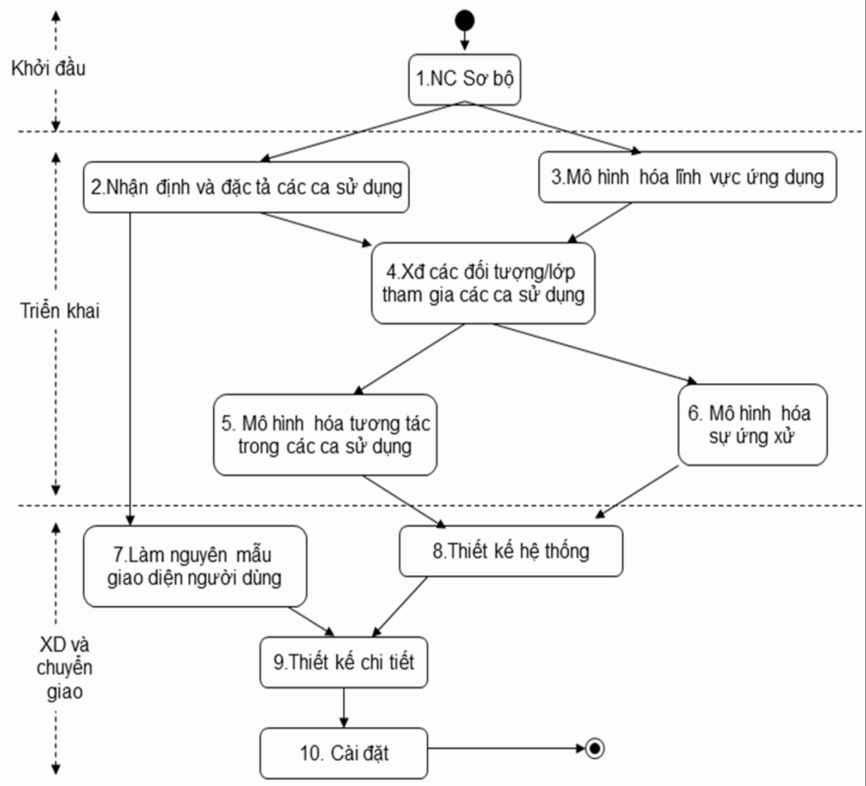

**Các bƣớc trong tiến trình RUP**

*Hình 1.1: Sơ đồ tiến trình RUP*

CHƯƠNG II: KHẢO SÁT HIỆN TRẠNG

II.1.Tổng quan về đề tài

Đây là đại lý bán vé máy bay của VietnamAirline, đại lý đang cố gắng đem lại sự phục vụ tốt nhất và tiện lợi cho khách để tăng tính cạnh tranh của mình trong thị trường đại lý bán vé máy bay hiện này. Hình thức kinh doanh của đại lý vẫn theo phương pháp truyền thống là mua bán trực tiếp tại đại lý, nhưng với sự cạnh tranh của các đại lý bán vé máy bay khác, cộng thêm các khách hàng ở xa đại lý nên ít có điều kiện đến trực tiếp đại lý để mua vé do đó việc kinh doanh cũng gặp nhiều khó khăn nhất định. Từ những lý do thực tế trên, cùng với sự phát triển của thương mại điện tử trong thời đại công nghệ thông tin ngày nay nên đại lý đã nghĩ đến việc xây dựng một website để giới thiệu về đại lý, mở rộng thị trường mua vé qua mạng nhằm nâng cao doanh số cho đại lý, cũng như giúp khách hàng có được sự dễ dàng và thuận tiện hơn trong việc tìm hiểu và chọn mua vé.

II.2.Hiện trạng tổ chức.

II.2.1.Sơ đồ cơ cấu tổ chức hiện trạng và mối quan hệ giữa các bộ của đại lý bán vé máy bay Green Air.

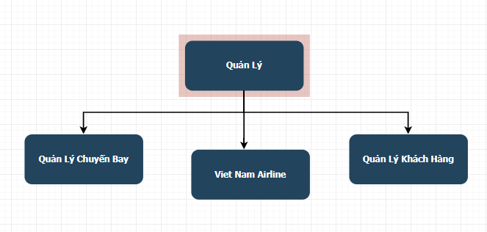

Hình 1.1: Sơ đồ cơ cấu tổ chức trong công ty

II.2.2.Chức năng ,nhiệm vụ của từng nghiệp vụ.

CHƯƠNG III: PHÂN TÍCH HỆ THỐNG

III.1.Yêu cầu chức năng hệ thống.

III.1.1.Yêu cầu đối với khách vãng lai.

* Đăng ký tài khoản
* Giỏ hàng: xem thông tin vé trong giỏ hàng,thêm vé vào giỏ hàng,sửa số lượng vé trong giỏ hàng,xóa vé trong giỏ hàng.
* Chức năng tìm kiếm

III.1.2.Yêu cầu đối với khách.

Sử dụng tất cả các chức năng của khách (trừ đăng ký) và thêm một số chức năng như sau:

* Đăng nhập, đăng xuất
* Theo dõi thông tin vé đã đặt, đổi trả vé
* Giỏ hàng: xem thông tin vé trong giỏ hàng,thêm vé vào giỏ hàng,sửa số lượng vé trong giỏ hàng,xóa vé trong giỏ hàng.
* Thanh toán trực tiếp bằng tiền mặt hoặc thẻ thanh toán
* Xem thông tin tài khoản cá nhân như: xem, sửa ,đổi mật khẩu .

III.1.3.Yêu cầu đối với quản lý chuyến bay.

* Quản lý chuyến bay: thêm, xóa ,sửa chuyến bay.
* Quản lý tài khoản: đổi mật khẩu,lấy lại mật khẩu,sửa thông tin tài khoản, thêm thông tin tài khoản.
* Tìm kiếm của nhân viên:tìm kiếm vé (theo mã vé,theo số lượng vé của mỗi chuyến bay,số lượng loại vé của chuyến bay),khách hàng (theo mã khách hàng,tên khách hàng,địa chỉ).

III.1.4.Yêu cầu đối với quản lý khách hàng.

III.1.5.Yêu cầu đối với quản lý

III.2.Biểu đồ use case.

III.2.1.Danh sách các actor.

Dựa vào yêu cầu của chương 2,ta xác định 5 actor :

|  |  |  |
| --- | --- | --- |
| **STT** | **Tác nhân** | **Diễn giải** |
| **1** | Khách vãng lai | Là những ai có nhu cầu vào trang web để xem thông tin trên trang web nhưng không có nhu cầu mua vé nên không đăng ký thành viên. |
| **2** | Khách Hàng | Là những ai có nhu cầu vào trang web để mua vé thì họ phải đăng ký thành viên, có quyền mua vé trên trang web khi đã đăng nhập. |
| **3** | Quản lý | Là người có toàn quyền trong hệ thống thông qua một username và password, người quản trị hệ thống có quyền: phân quyền cho nhân viên,xem thông tin nhân viên,thêm nhân viên,sửa nhân viên,khoá nhân viên,xem thông tin chuyến bay,xem thông tin khách hàng…. |
| **4** | Quản lý chuyến bay | Là người có quyền quản lý chuyến bay trong hệ thống thông qua một username và password, người quản lý chuyến bay có quyền: thêm chuyến bay,sửa chuyến bay,khoá chuyến bay,xem thông tin chuyến bay,xem thông tin khách hàng…. |
| **5** | Quản lý khách hàng | Là người có quyền quản lý khách hàng trong hệ thống thông qua một username và password, người quản lý khách hàng có quyền: khoá tài khoản khách hàng,xem góp ý,phản hồi góp ý,xem thông tin khách hàng,xem thông tin chuyến bay. |

Bảng 3.1. Danh sách các actor trong hệ thống.

III.2.2.Sơ đồ class.

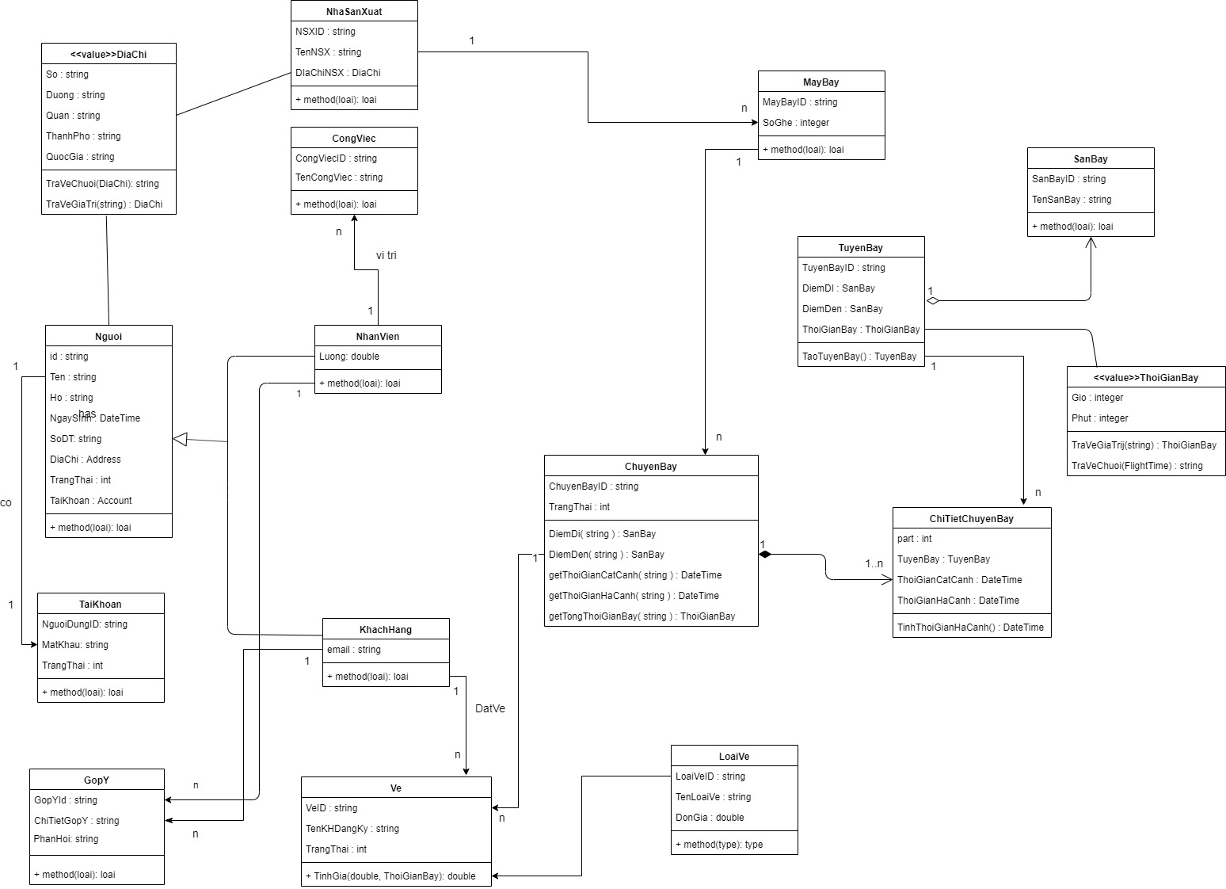

Bảng 3.2. Sơ đồ class.

III.2.3.Sơ đồ usecase tổng quát.

Biểu đồ use case biểu diễn sơ đồ chức năng của hệ thống. Từ tập yêu cầu của hệ thống, biểu đồ usecase chỉ ra hệ thống cần thực hiện những điều gì để đáp ứng nhu cầu của người sử dụng hệ thống.Quản lý thông qua đăng nhập để thực hiện tìm kiếm của nhân viên, quản lý nhân viên, thống kê báo cáo và chi tiết khác trên website.

Quản lý chuyến bay thông qua đăng nhập để thực hiện chức năng thêm chuyến bay,tạo vé,sửa thông tin chuyến bay,xóa thông tin chuyến bay,xem thông tin khách hàng.

Quản lý khách hàng thông qua đăng nhập để thực hiện chức năng khoá tài khoản của khách hàng,mở khoá tài khoản của khách hàng,xem thông tin khách , xem góp ý,phản hồi góp ý,giỏ hàng.

Khách vãng lai khi truy cập vào website có thể thực hiện các chức năng như tìm kiếm vé của chuyến bay, đăng ký thành viên.

Khách hàng thông qua đăng nhập để thanh toán, đặt vé, hủy vé, thay đổi thông tin cá nhân, xem thông tin vé đã đặt.

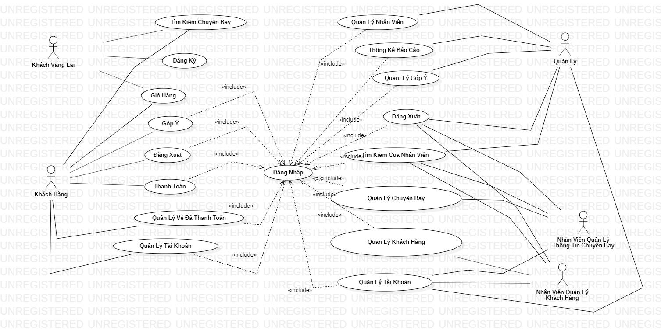

Hình 3.3.Sơ đồ use case tổng quát.

III.2.3.1.Phân rã use case quản lý tài khoản.

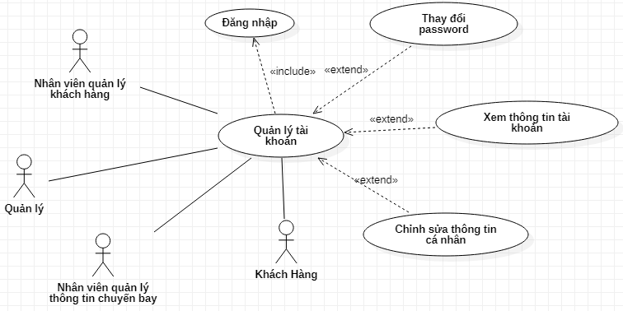

Hình 3.4.Sơ đồ usecase quản lý tài khoản.

Trong chức năng quản lý tài khoản có các chức năng chính sau: xem thông tin tài khoản, thay đổi password và chỉnh sửa thông tin cá nhân.

III.2.3.2.Phân rã use case tìm kiếm của nhân viên .

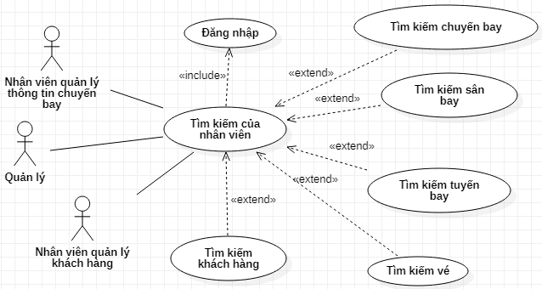

Hình 3.5.Sơ đồ usecase tìm kiếm của nhân viên.

Trong chức năng tìm kiếm của nhân viên có các chức năng chính sau: tìm kiếm chuyến bay,tìm kiếm sân bay,tìm kiếm tuyến bay,tìm kiếm vé,tìm kiếm khách hàng.

III.2.3.3.Phân rã use case quản lý nhân viên .

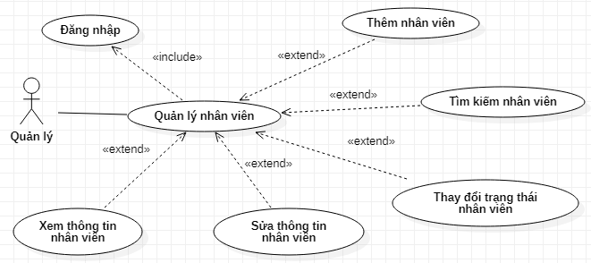

Hình 3.6.Sơ đồ usecase quản lý nhân viên.

Trong chức năng quản lý nhân viên có các chức năng chính sau: thêm nhân viên,tìm kiếm nhân viên,thay đổi trạng thái nhân viên,sửa thông tin nhân viên,xem thông tin nhân viên.

III.2.3.4.Phân rã use case quản lý khách hàng .

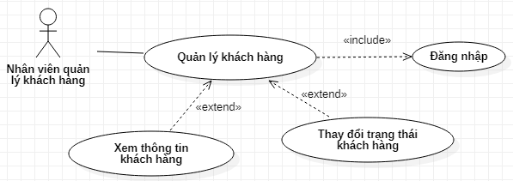

Hình 3.7.Sơ đồ usecase quản lý khách hàng.

Trong chức năng quản lý khách hàng có các chức năng chính sau: thay đổi trạng thái khách hàng,xem thông tin khách hàng.

III.2.3.5.Phân rã usecase quản lý chuyến bay .

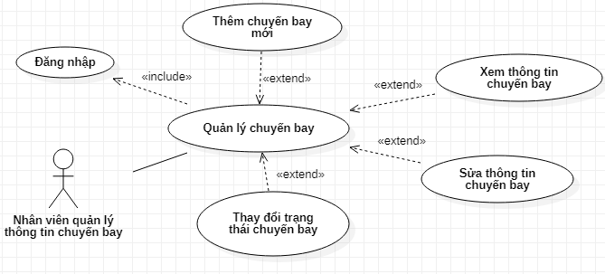

Hình 3.8.Sơ đồ usecase quản lý chuyến bay.

Trong chức năng quản lý chuyến bay có các chức năng chính sau: thay đổi trạng thái chuyến bay,sửa thông tin chuyến bay,xem thông tin chuyến bay,thêm chuyến bay mới.

III.2.3.6.Phân rã use case quản lý góp ý .

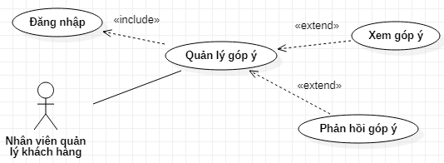

Hình 3.9.Sơ đồ usecase quản lý góp ý.

Trong chức năng quản lý chuyến bay có các chức năng chính sau:xem góp ý,phản hồi góp ý.

III.2.3.7.Phân rã use case thống kê báo cáo .

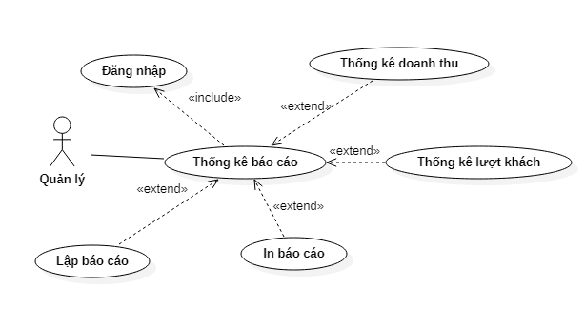

Hình 3.10.Sơ đồ use case thống kê báo cáo.

Trong chức năng thống kê báo cáo có các chức năng chính sau:thống kê lượt khách,thống kê doanh thu,lập báo cáo.

III.2.3.8.Phân rã use case thanh toán.

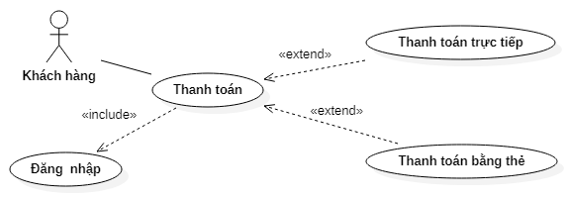

Hình 3.11.Sơ đồ usecase thanh toán.

Trong chức năng thanh toán có các chức năng chính sau:thanh toán trực tiếp,thanh toán bằng thẻ.

III.2.3.9.Phân rã use case giỏ hàng.

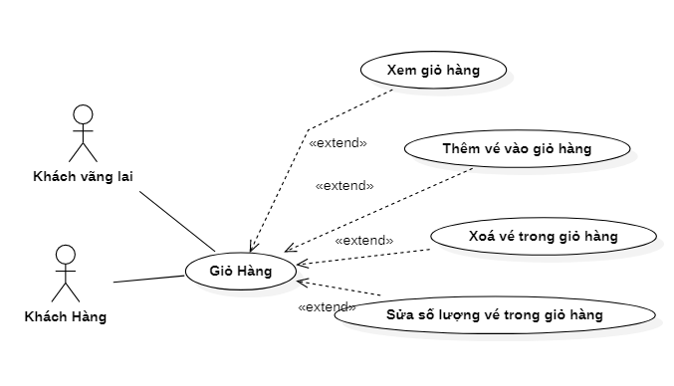

Hình 3.12.Sơ đồ use case giỏ hàng.

Trong chức năng giỏ hàng có các chức năng chính sau:xem thông tin vé trong giỏ hàng,thêm vé vào giỏ hàng,sửa số lượng vé trong giỏ hàng,xóa vé trong giỏ hàng.

III.2.3.10.Phân rã use case quản lý vé đã thanh toán.

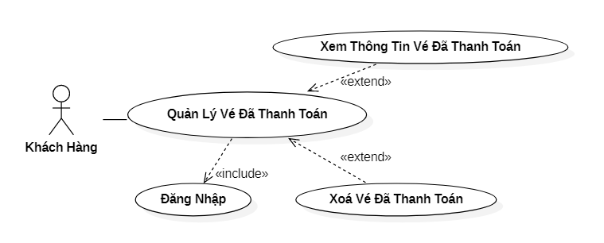

Hình 3.13.Sơ đồ usecase quản lý vé đã thanh toán.

Trong chức năng quản lý vé đã thanh toán có các chức năng chính sau:xem thông tin vé đã thanh toán, xóa vé đã thanh toán.

III.3.Đặc tả usecase.

III.3.1.Đặc tả usecase đăng ký.

|  |  |
| --- | --- |
| Tên use case | Đăng Ký |
| Tác nhân | Khách vãng lai |
| Tóm tắt | Use case này bắt đầu khi tác nhân chọn chức năng đăng ký tài khoản. |
| Điều kiện tiên quyết | Tác nhân phải truy cập vào trang web. |
| Kết quả | 1. Nếu thành công,tác nhân sẽ được thông báo đăng ký tài khoản thành công và thông tin của tác nhân sẽ được lưu vào cơ sở dữ liệu khách hàng . 2. Nếu thất bại, tác nhân sẽ được thông báo đăng ký tài khoản không thành công và thông tin của tác nhân không được lưu vào cơ sở dữ liệu khách hàng. |
| Kịch bản chính | 1. Tác nhân chọn thao tác đăng ký tài khoản: 2. Hệ thống yêu cầu tác nhân nhập thông tin vào form nhập thông tin tài khoản và xác nhận 3. Hệ thống sẽ kiểm tra thông tin tên đăng nhập và gmail đã tồn tại trong cơ sở dữ liệu hay chưa ,nếu chưa thì đăng ký thành công và thông báo đăng ký thành công |
| Kịch bản phụ | 2.1:Nếu người tác nhân điền thiếu thông tin hoặc thông tin không hợp lệ, hệ thống sẽ hiển thị lỗi những nơi thông tin mà người dùng cần chỉnh sửa.  3.2:Người dùng nhập lại thông tin hoặc thoát use case. |

III.3.2.Đặc tả usecase góp ý.

|  |  |
| --- | --- |
| Tên use case | Góp Ý |
| Tác nhân | Khách Hàng |
| Tóm tắt | Use case này bắt đầu khi tác nhân chọn chức năng góp ý. |
| Điều kiện tiên quyết | Tác nhân phải đăng nhập vào trang web. |
| Kết quả | Nếu use case này thành công ,thì sẽ có thông báo góp ý thành tới người dùng và ý kiến góp ý sẽ được cập nhật vào hệ thống .Nếu use case này thất bại thì người dùng sẽ nhận được thông báo góp ý không thành công và ý kiến góp ý sẽ không cập nhật vào hệ thống. |
| Kịch bản chính | 1.Tác nhân chọn thao tác góp ý của website.  2.Hệ thống sẽ yêu cầu tác nhân nhập vào form góp ý.  3.Sau khi nhập đầy đủ vào form góp ý người dùng có thể gửi nội dung và sẽ có thông báo nếu việc gửi góp ý thành công |
| Kịch bản phụ | 3.1:Nếu thông tin nhập vào form góp ý thiếu hoặc không đúng thì hệ thống sẽ thông báo góp ý không thành công,người dùng có thể điền lại form góp ý hoặc kết thúc use case |

III.3.3.Đặc tả usecase thanh toán.

|  |  |
| --- | --- |
| Tên use case | Thanh Toán |
| Tác nhân | Khách Hàng |
| Tóm tắt | Use case mô tả người dùng sử dụng chức năng thanh toán tiển vé của website |
| Điều kiện tiên quyết | Đã đăng nhập tài khoản thành viên |
| Kết quả | 1. Nếu use case này thành công thì thông tin thanh toán được lưu vào dữ liệu. 2. Nếu use case này không thành công thì thông tin thanh toán không được lưu vào dữ liệu. |
| Kịch bản chính | 1. Tác nhân chọn thao tác thanh toán trong giỏ hàng của website. 2. Hệ thống hiển thị form yêu cầu người dùng nhập thông tin cần thiết gồm: thông tin người liên hệ, thông tin khách hàng, hình thức thanh toán. 3. Người dùng nhập và chọn các thông tin theo yêu cầu hệ thống. 4. Người dùng chọn nút xác nhận thanh toán. 5. Hệ thống kiểm tra thông tin người dùng hợp lệ hay không. 6. Nếu hợp lệ, hệ thống hiển thị thông báo thanh toán thành công |
| Kịch bản phụ | 1. Nếu không hợp lệ, hệ thống hiển thị lỗi và yêu cầu người dùng sửa lại thông tin chính xác. 2. Người dùng nhập lại thông tin hoặc thoát use case. |

III.3.4.Đặc tả usecase quản lý vé đã thanh toán.

|  |  |
| --- | --- |
| Tên use case | Quản lý tài vé đã thanh toán. |
| Tác nhân | Khách hàng |
| Tóm tắt | Use case này cho phép tác nhân xem thông tin vé và xóa vé đã thanh toán. |
| Điều kiện tiên quyết | Đăng nhập vào tài khoản thành công. |
| Kết quả | 1. Nếu thành công, tác nhân hoàn thành thao tác quản lý. |
| Kịch bản chính | 1. Người dùng chọn chức năng quản lý vé đã thanh toán. 2. Hệ thống sẽ hiển thị danh sách các vé đã đặt. 3. Người dùng chọn vé muốn thao tác . 4. Người dùng thực hiện thao tác trên vé đã chọn. 5. Hệ thống thực hiện thao tác. |
| Kịch bản phụ | Không có |

III.3.5.Đặc tả use case xóa vé đã thanh toán.

|  |  |
| --- | --- |
| Tên use case | xóa vé đã thanh toán |
| Tác nhân | Khách Hàng |
| Tóm tắt | Use case mô tả người dùng sử dụng chức năng xóa vé đã thanh toán của website |
| Điều kiện tiên quyết | Đã đăng nhập tài khoản thành viên |
| Kết quả | Nếu use case này thành công ,thì sẽ có thông báo vé được xóa vé thành công và cập nhật vào cơ sở dữ liệu vé của hệ thống . |
| Kịch bản chính | 1. Người dùng chọn chức năng quản lý vé đã thanh toán. 2. Hệ thống sẽ hiển thị danh sách các vé đã đặt. 3. Người dùng chọn vé muốn thao tác xóa . 4. Hệ thống thực hiện thao tác. |
| Kịch bản phụ | 2.1:Nếu tác nhân huỷ chức năng xóa vé thì vé của họ cũng sẽ giữ nguyên trạng thái ban đầu |

III.3.6.Đặc tả use case xem thông tin đặt vé.

|  |  |
| --- | --- |
| Tên use case | Xem Thông Tin Vé Đã Đặt |
| Tác nhân | Khách Hàng |
| Tóm tắt | Use case mô tả người dùng sử dụng chức năng xem thông tin vé đã đặt của website |
| Điều kiện tiên quyết | Đã đăng nhập tài khoản thành viên |
| Kết quả | Nếu use case này thành công ,thì sẽ xuất hiện chi tiết vé đã đặt |
| Kịch bản chính | 1. Người dùng chọn chức năng quản lý vé đã thanh toán. 2. Hệ thống sẽ hiển thị danh sách các vé đã đặt. 3. Người dùng chọn vé muốn thao tác xem thông tin vé đã thanh toán . 4. .Hệ thống thực hiện thao tác. |
| Kịch bản phụ | Không có |

III.3.7.Đặc tả usecase đăng xuất.

|  |  |
| --- | --- |
| Tên use case | Đăng Xuất |
| Tác nhân | Khách hàng,Nhân viên quản lý chuyến bay,Nhân viên quản lý khách hàng,Quản lý |
| Tóm tắt | Use case này bắt đầu khi tác nhân chọn chức năng đăng xuất tài khoản. |
| Điều kiện tiên quyết | Tác nhân phải đăng nhập vào trang web. |
| Kết quả | 1.Nếu thành công,tác nhân sẽ đăng xuất thành công . |
| Kịch bản chính | 1.Tác nhân chọn thao tác đăng xuất tài khoản.  2.Hệ thống hiện thông báo hỏi người dùng có chắc chắn muốn thoát khỏi hệ thống không. Nếu có thì chọn Yes, ngược lại nếu không thì chọn No |
| Kịch bản phụ | Không có |

III.3.8.Đặc tả use case giỏ hàng.

|  |  |
| --- | --- |
| Tên use case | Giỏ hàng |
| Tác nhân | Khách vãng lai, Khách hàng |
| Tóm tắt | Use case này bắt đầu khi tác nhân muốn đặt vé, thêm vé, xem vé đã thêm, ửa số lượng người, xóa vé đã thêm. |
| Điều kiện tiên quyết | Không có. |
| Kết quả | 1. Nếu thành công, tác nhân thực hiện được các chức năng use case thành công.  2. Nếu không thành công, các chức năng thực hiện thất bại. |
| Kịch bản chính | 1. Tác nhân nhấn nút giỏ hàng trên giao diện.  2. Hệ thống sẽ hiển thị chức năng người dùng có thể sử dụng.  3. Người dùng chọn chức năng muốn sử dụng.  4. Nếu tác nhân muốn thêm vé thì sử dụng chức năng thêm vé vào giỏ hàng: luồng phụ thêm được thực hiện.  5. Nếu tác nhân muốn xóa vé thì sử dụng chức năng thêm xóa vé trong giỏ hàng: luồng phụ xóa được thực hiện.  6. Nếu tác nhân muốn sửa vé thì sử dụng chức năng thêm sửa số lượng vé trong giỏ hàng: luồng phụ sửa vé trong giỏ hàng được thực hiện.  + Luồng phụ thêm: Người dùng chọn thêm vé vào giỏ hàng, sau đó hệ thống sẽ cập nhật lại giỏ hàng.  + Luồng phụ sửa: Hệ thống hiển thị trang giỏ hàng, người dùng thay đổi số lượng vé cần mua và hệ thống sẽ cập nhật lại giỏ hàng.  + Luồng phụ xóa: Người sử dụng chọn vé cần xóa ra khỏi giỏ hàng. Sau đó thực hiện chức năng xóa, hệ thống sẽ hiện thông báo xác nhận xóa và hệ thống sẽ cập nhật lại giỏ hàng. |
| Kịch bản phụ | 4.1:Nếu số lượng vé đặt không đủ đáp ứng thì thông báo là thêm vé thất bại do số lượng còn trống không đủ.  6.1. Nếu số lượng vé đã sửa không đủ đáp ứng thì thông báo là thêm vé thất bại do số lượng còn trống không đủ. |

III.3.8.1.Đặc tả usecase thêm vé vào giỏ hàng.

|  |  |
| --- | --- |
| Tên use case | Thêm vé vào giỏ hàng |
| Tác nhân | Khách vãng lai, Khách hàng |
| Tóm tắt | Use case này bắt đầu khi tác nhân thêm vé vào giỏ hàng. |
| Điều kiện tiên quyết | Không có. |
| Kết quả | 1. Nếu thành công,tác nhân sẽ được thông báo là đã thêm vé vào giỏ hàng thành công và vé sẽ được thêm vào giỏ hàng và chuyển trạng thái vé là đã đặt. 2. Nếu thất bại, tác nhân sẽ được thông báo là đã thêm vé vào giỏ hàng thất bại. |
| Kịch bản chính | 1. Tác nhân chọn chuyến bay muốn đặt. 2. Tác nhân nhấn thêm vào giỏ hàng. 3. Hệ thống sẽ kiểm tra số lượng đăng ký so với số lượng còn trống của chuyến bay, nếu đủ thì thông báo thêm vé thành công và dữ liệu được thêm vào giỏ hàng. |
| Kịch bản phụ | 3.1:Nếu không đủ số lượng thì thông báo là thêm vé thất bại do số lượng còn trống không đủ. |

III.3.8.2.Đặc tả usecase xem giỏ hàng.

|  |  |
| --- | --- |
| Tên use case | Xem giỏ hàng |
| Tác nhân | Khách vãng lai, Khách hàng |
| Tóm tắt | Use case này bắt đầu khi tác nhân nhấn vào giỏ hàng. |
| Điều kiện tiên quyết | Không có. |
| Kết quả | Giỏ hàng sẽ được hiển thị lên cho tác nhân xem. |
| Kịch bản chính | 1. Tác nhân nhấn nút giỏ hàng trên giao diện.  2. Nếu có vé được thêm, giỏ hàng sẽ hiển thị thông tin vé được thêm như số lượng, tuyến bay, thời gian. |
| Kịch bản phụ | 2.1 Nếu không có vé đặt thêm, giỏ hàng sẽ hiện dòng chữ chưa có vé được thêm. |

III.3.8.3.Đặc tả usecase xóa vé trong giỏ hàng.

|  |  |
| --- | --- |
| Tên use case | xóa vé trong giỏ hàng |
| Tác nhân | Khách vãng lai, Khách hàng |
| Tóm tắt | Use case này bắt đầu khi tác nhân nhấn nút xóa trong giỏ hàng. |
| Điều kiện tiên quyết | Khách hàng đã chọn xem giỏ hàng. |
| Kết quả | Vé được chọn sẽ bị xóa khỏi giỏ hàng. |
| Kịch bản chính | 1. Tác nhân nhấn nút giỏ hàng trên giao diện.  2. Nếu có vé được thêm, giỏ hàng sẽ hiển thị thông tin vé được thêm như số lượng, tuyến bay, thời gian.  3. Tác nhân nhấn nút xóa kế bên vé cần xóa trong giỏ hàng.  4. Hệ thống hiển thị thông báo là bạn có muốn xóa vé này hay không.  5. Nếu tác nhân chọn có, vé được chọn sẽ bị xóa khỏi giỏ hàng và thông báo là đã xóa thành công. |
| Kịch bản phụ | 2.1 Nếu không có vé đặt thêm, giỏ hàng sẽ hiện dòng chữ chưa có vé được thêm.  5.1 Nếu tác nhân chọn không, theo tác xóa không thành công. |

III.3.9.Đặc tả usecase tìm kiếm của nhân viên.

|  |  |
| --- | --- |
| Tên use case | Tìm kiếm của nhân viên . |
| Tác nhân | Tất cả nhân viên, quản lý. |
| Tóm tắt | Use case này bắt đầu khi tác nhân chọn chức năng tìm kiếm. |
| Điều kiện tiên quyết | Đăng nhập vào tài khoản thành công. |
| Kết quả | Hệ thống hiển thị kết quả tìm kiếm. |
| Kịch bản chính | 1. Người dùng chọn các thao tác tìm kiếm. 2. Hệ thống hiển thị khung tìm kiếm. 3. Người dùng nhập thông tin tìm kiếm. 4. Người dùng chọn nút tìm kiếm 5. Hệ thống tìm kiếm kết quả theo người dùng nhập. |
| Kịch bản phụ | 1. Nếu không tìm thấy kết quả thì hệ thống sẽ hiển thị thông báo không tìm thấy kết quả cần tìm. |

III.3.9.1.Đặc tả usecase tìm kiếm chuyến bay.

|  |  |
| --- | --- |
| Tên use case | Tìm kiếm chuyến bay. |
| Tác nhân | Tất cả nhân viên, quản lý. |
| Tóm tắt | Use case này bắt đầu khi người dùng chọn chức năng tìm kiếm theo thời gian. |
| Điều kiện tiên quyết | Đăng nhập vào tài khoản thành công. |
| Kết quả | Hệ thống hiển thị kết quả tìm kiếm. |
| Kịch bản chính | 1. Hệ thống hiển thị khung tìm kiếm gồm : loại chuyến bay, mã chuyến bay, điểm đi, điểm đến, ngày đi, ngày về. 2. Người dùng nhập các thông tin chuyến bay cần tìm. 3. Hệ thống tìm kiếm kết quả theo người dùng chọn. |
| Kịch bản phụ | 1. Nếu không tìm thấy kết quả thì hệ thống sẽ hiển thị thông báo không tìm thấy kết quả cần tìm. |

III.3.9.2.Đặc tả usecase tìm kiếm sân bay.

|  |  |
| --- | --- |
| Tên use case | Tìm kiếm sân bay. |
| Tác nhân | Tất cả nhân viên, quản lý. |
| Tóm tắt | Use case này bắt đầu khi người dùng chọn chức năng tìm kiếm sân bay. |
| Điều kiện tiên quyết | Đăng nhập vào tài khoản thành công. |
| Kết quả | Hệ thống hiển thị kết quả tìm kiếm. |
| Kịch bản chính | 1. Hệ thống hiển thị khung tìm kiếm gồm khung chọn sân bay. 2. Người dùng chọn sân bay cần tìm. 3. Người dùng chọn nút tìm kiếm. 4. Hệ thống tìm kiếm kết quả theo người dùng chọn. |
| Kịch bản phụ | 1. Nếu không tìm thấy kết quả thì hệ thống sẽ hiển thị thông báo không tìm thấy kết quả cần tìm. |

III.3.9.3.Đặc tả usecase tìm kiếm khách hàng.

|  |  |
| --- | --- |
| Tên use case | Tìm kiếm khách hàng |
| Tác nhân | Tất cả nhân viên, quản lý. |
| Tóm tắt | Use case này bắt đầu khi tác nhân chọn tìm kiếm khách hàng |
| Điều kiện tiên quyết | Đăng nhập vào tài khoản thành công. |
| Kết quả | Hệ thống hiển thị kết quả là khách hàng tìm được. |
| Kịch bản chính | 1. Hệ thống hiển thị khung tìm kiếm cho người dùng nhập thông tìn cần tìm gồm: tên khách hàng, mã khách hàng. 2. Người dùng nhập thông tin cần tìm. 3. Người dùng chọn nút tìm kiếm. 4. Hệ thống tìm kiếm kết quả theo thông tin nhập của người dùng có hay không. |
| Kịch bản phụ | Nếu không tìm thấy kết quả, hệ thống sẽ hiển thị không tìm thấy kết quả tìm kiếm. |

III.3.10.Đặc tả usecase quản lý tài khoản.

|  |  |
| --- | --- |
| Tên use case | Quản lý tài khoản. |
| Tác nhân | Quản lý,Quản lý nhân viên,Quản lý chuyến bay,Khách hàng |
| Tóm tắt | Use case này cho phép tác nhân xem và chỉnh sửa thông tin. |
| Điều kiện tiên quyết | Đăng nhập vào tài khoản thành công. |
| Kết quả | 1. Nếu thành công, tác nhân hoàn thành thao tác quản lý. 2. Nếu thất bại, tác nhân không thể hoàn thành thao tác quản lý. |
| Kịch bản chính | 1. Hệ thống hiển thị các mục quản lý tài khoản. 2. Người dùng chọn mục cần thực hiện. 3. Hệ thống hiển thị form nhập thông tin. 4. Người dùng nhập thông tin . 5. Hệ thống kiểm tra thông tin cập nhật của người dùng có hợp lệ hay không. 6. Nếu hợp lệ, hệ thống hiển thị kết quả của thao tác đã chọn. |
| Kịch bản phụ | 1. Nếu không thành công, hệ thống hiển thị lỗi và cho người dùng nhập lại những thông tin cần sửa. 2. Khách hàng nhập lại hoặc thoát use case. |

III.3.10.1.Đặc tả usecase chỉnh sửa thông tin cá nhân.

|  |  |
| --- | --- |
| Tên use case | Chỉnh sửa thông tin cá nhân. |
| Tác nhân | Tất cả. |
| Tóm tắt | Use case này bắt đầu khi tác nhân chọn tài khoản cá nhân. |
| Điều kiện tiên quyết | Đăng nhập vào tài khoản thành công. |
| Kết quả | 1. Nếu thành công, thông tin cá nhân người dùng được cập nhật vào dữ liệu. 2. Nếu thất bại, thông tin cá nhân người dùng không được cập nhật vào dữ liệu. |
| Kịch bản chính | 1. Hệ thống hiển thị form thông tin cá nhân người dùng. 2. Người dùng nhập thông tin cá nhân cần sửa. 3. Người dùng chọn nút cập nhật. 4. Hệ thống kiểm tra thông tin người dùng nhập có hợp lệ hay không. 5. Nếu hợp lệ, hệ thống hiển thị cập nhật thành công. |
| Kịch bản phụ | 1. Nếu không hợp lệ, hệ thống hiển thị lỗi định dạng và cho người dùng nhập lại. 2. Người dùng nhập lại thông tin hoặc thoát use case. |

III.3.10.2.Đặc tả usecase thay đổi password.

|  |  |
| --- | --- |
| Tên use case | Thay đổi password. |
| Tác nhân | Tất cả. |
| Tóm tắt | Use case này bắt đầu khi tác nhân chọn tài khoản cá nhân. |
| Điều kiện tiên quyết | Đăng nhập vào tài khoản thành công. |
| Kết quả | 1. Nếu thành công, password được cập nhật vào hệ thống. 2. Nếu thất bại, password không được cập nhật vào hệ thống. |
| Kịch bản chính | 1. Hệ thống hiển thị form thay đổi password. 2. Người dùng nhập thông tin theo form yêu cầu: password cũ, password mới, nhập lại password. 3. Người dùng chọn nút cập nhật. 4. Hệ thống kiểm tra thông tin người dùng nhập có hợp lệ hay không. 5. Nếu hợp lệ, hệ thống hiển thị cập nhật thành công. |
| Kịch bản phụ | 1. Nếu không hợp lệ, hệ thống hiển thị lỗi định dạng và cho người dùng nhập lại. 2. Người dùng nhập lại thông tin hoặc thoát use case. |

III.3.11.Đặc tả usecase quản lý thông tin chuyến bay.

|  |  |
| --- | --- |
| Tên use case | Quản lý thông tin chuyến bay. |
| Tác nhân | Nhân viên quản lý chuyến bay. |
| Tóm tắt | Use case này cho phép nhân viên quản lý chuyến bay thêm, xóa, sửa, thay đổi trạng thái chuyến bay. |
| Điều kiện tiên quyết | Đăng nhập vào tài khoản nhân viên thành công. |
| Kết quả | 1. Nếu thành công, thông tin chuyến bay được lưu vào cơ sở dữ liệu. 2. Nếu thất bại, thông tin chuyến bay không được lưu vào cơ sở dữ liệu . |
| Kịch bản chính | 1. Người dùng chọn quản lý chuyến bay. 2. Hệ thống hiện các thao tác quản lý chuyến bay gồm: thêm, xóa, sửa, thay đổi trạng thái chuyến bay. 3. Người dùng chọn thao tác. 4. Hệ thống hiện các yêu cầu thực hiện thao tác. 5. Người dùng thực hiện các yêu cầu. 6. Hệ thống kiểm tra các thông tin người dùng thực hiện có hợp lệ hay không. 7. Nếu hợp lệ, hệ thống hiển thị thao tác thành công. |
| Kịch bản phụ | 1. Nếu không hợp lệ, hệ thống sẽ hiển thị lỗi và yêu cầu người dùng thực hiện lại. 2. Người dùng nhập lại thông tin hoặc thoát use case. |

III.3.11.1.Đặc tả usecase thêm chuyến bay mới.

|  |  |
| --- | --- |
| Tên use case | Thêm chuyến bay mới. |
| Tác nhân | Nhân viên quản lý chuyến bay. |
| Tóm tắt | Use case này bắt đầu khi tác nhân chọn thêm chuyến bay. |
| Điều kiện tiên quyết | Đăng nhập vào tài khoản nhân viên thành công. |
| Kết quả | 1. Nếu thành công, chuyến bay mới được thêm vào hệ thống. 2. Nếu thất bại, chuyến bay không được thêm vào hệ thống. |
| Kịch bản chính | 1. Hệ thống hiện form thêm chuyến bay. 2. Người dùng nhập thông tin theo form thêm chuyến bay. 3. Người dùng chọn nút thêm chuyến bay. 4. Hệ thống kiểm tra các thông tin cập nhật có hợp lệ hay không. 5. Nếu hợp lệ, hệ thống hiển thị cập nhật thành công. |
| Kịch bản phụ | 1. Nếu không hợp lệ, hệ thống sẽ hiển thị lỗi những nơi thông tin mà người dùng cần chỉnh sửa. 2. Người dùng nhập lại thông tin hoặc thoát use case. |

III.3.11.2.Đặc tả usecase xóa chuyến bay.

|  |  |
| --- | --- |
| Tên use case | xóa chuyến bay. |
| Tác nhân | Nhân viên quản lý chuyến bay. |
| Tóm tắt | Use case này bắt đầu khi tác nhân chọn xóa chuyến bay. |
| Điều kiện tiên quyết | Đăng nhập vào tài khoản nhân viên thành công. |
| Kết quả | 1. Nếu thành công, chuyến bay được xóa khỏi dữ liệu. 2. Nếu thất bại, chuyến bay không xóa khỏi dữ liệu. |
| Kịch bản chính | 1. Hệ thống yêu cầu xác nhận xóa của người dùng. 2. Người dùng chọn thao tác xác nhận hoặc không xác nhận. 3. Nếu xác nhận, hệ thống hiển thị xóa thành công. |
| Kịch bản phụ | 1. Nếu không xác nhận, người dùng thoát use case. |

III.3.11.3.Đặc tả usecase chỉnh sửa thông tin chuyến bay.

|  |  |
| --- | --- |
| Tên use case | Chỉnh sửa thông tin chuyến bay. |
| Tác nhân | Nhân viên quản lý chuyến bay. |
| Tóm tắt | Use case này bắt đầu khi tác nhân chọn chỉnh sửa chuyến bay. |
| Điều kiện tiên quyết | Đăng nhập vào tài khoản nhân viên thành công. |
| Kết quả | 1. Nếu thành công, chuyến bay được chỉnh sửa trong dữ liệu. 2. Nếu thất bại, chuyến bay không được chỉnh sửa. |
| Kịch bản chính | 1. Hệ thống hiện form gồm thông tin của chuyến bay và cho người dùng chỉnh sửa thông tin. 2. Người dùng nhập thông tin cần chỉnh sửa. 3. Người dùng chọn nút cập nhật. 4. Hệ thống kiểm tra các thông tin cập nhật có hợp lệ hay không. 5. Nếu hợp lệ, hệ thống hiển thị cập nhật thành công. |
| Kịch bản phụ | 1. Nếu không hợp lệ, hệ thống sẽ hiển thị lỗi những nơi thông tin mà người dùng cần chỉnh sửa. 2. Người dùng nhập lại thông tin hoặc thoát use case. |

III.3.11.4.Đặc tả usecase thay đổi trạng thái chuyến bay.

|  |  |
| --- | --- |
| Tên use case | Thay đổi trạng thái chuyến bay. |
| Tác nhân | Nhân viên quản lý chuyến bay. |
| Tóm tắt | Use case này bắt đầu khi tác nhân chọn cập nhật chuyến bay. |
| Điều kiện tiên quyết | Đăng nhập vào tài khoản nhân viên thành công. |
| Kết quả | 1. Nếu thành công, chuyến bay được thay đổi trạng thái trong dữ liệu. 2. Nếu thất bại, chuyến bay không thay đổi trạng thái. |
| Kịch bản chính | 1. Hệ thống hiện khung chọn trạng thái. 2. Người dùng chọn trạng thái cần thay đổi. 3. Người dùng nhấn nút thay đổi. 4. Hệ thống yêu cầu người dùng xác nhận thay đổi. 5. Nếu người dùng xác nhận, hệ thống hiển thị thay đổi thành công. |
| Kịch bản phụ | 1. Nếu không xác nhận, người dùng thoát khỏi use case. |

III.3.12.Đặc tả usecase quản lý nhân viên.

|  |  |
| --- | --- |
| Tên use case | Quản lý nhân viên. |
| Tác nhân | Quản lý. |
| Tóm tắt | Use case này cho phép người quản lý thêm, xóa, thay đổi trạng thái nhân viên. |
| Điều kiện tiên quyết | Đăng nhập vào tài khoản quản lý thành công. |
| Kết quả | 1. Nếu thành công, thông tin nhân viên được lưu vào cơ sở dữ liệu. 2. Nếu thất bại, thông tin nhân viên không được lưu vào cơ sở dữ liệu. |
| Kịch bản chính | 1. Người dùng chọn chức năng quản lý nhân viên. 2. Hệ thống hiển thị các thao tác quản lý: thêm, xóa, thay đổi trạng thái. 3. Người dùng chọn thao tác cần sử dụng. 4. Hệ thống hiển thị yêu cầu người dùng thực hiện để hoàn thành thao tác. 5. Người dùng thực hiện các yêu cầu. 6. Hệ thống kiểm tra tính hợp lệ sau khi người dùng thực hiện các yêu cầu. 7. Nếu hợp lệ, hệ thống hiển thị thông báo thành công cho người dùng. |
| Kịch bản phụ | 1. Nếu không hợp lệ, hệ thống yêu cầu người dùng thực hiện lại các yêu cầu chưa đúng. 2. Người dùng thực hiện lại hoặc thoát use case. |

III.3.12.1.Đặc tả usecase xem thông tin nhân viên.

|  |  |
| --- | --- |
| Tên use case | Xem thông tin nhân viên. |
| Tác nhân | Quản lý. |
| Tóm tắt | Use case này dùng để xem thông tin chi tiết của 1 nhân viên. |
| Điều kiện tiên quyết | Đăng nhập vào tài khoản quản lý thành công. |
| Kết quả | Hệ thống hiển thị thông tin nhân viên. |
| Kịch bản chính | 1. Hệ thống hiển thị danh sách nhân viên gồm: mã, tên, chức vụ, email, số điện thoại từ dữ liệu. 2. Người dùng chọn xem chi tiết 1 nhân viên bao gồm: mã, tên, lương, chức vụ, địa chỉ, email, số điện thoại. 3. Hệ thống tải thông tin nhân viên đó từ dữ liệu. |
| Kịch bản phụ | Không có. |

III.3.12.2.Đặc tả usecase thêm nhân viên.

|  |  |
| --- | --- |
| Tên use case | Thêm nhân viên. |
| Tác nhân | Quản lý. |
| Tóm tắt | Use case này bắt đầu khi tác nhân chọn thêm nhân viên. |
| Điều kiện tiên quyết | Đăng nhập vào tài khoản quản lý thành công. |
| Kết quả | 1. Nếu thành công, thông tin nhân viên mới được thêm vào dữ liệu. 2. Nếu thất bại, thông tin nhân viên mới không được thêm vào dữ liệu. |
| Kịch bản chính | 1. Hệ thống hiển thị form nhập thông tin nhân viên mới. 2. Người dùng nhập thông tin nhân viên mới. 3. Người dùng chọn nút thêm nhân viên. 4. Hệ thống kiểm tra thông tin người dùng nhập có hợp lệ hay không. 5. Nếu hợp lệ, hệ thống hiển thị thông báo thêm nhân viên thành công. |
| Kịch bản phụ | 1. Nếu không hợp lệ, hệ thống hiển thị lỗi và yêu cầu người dùng nhập lại thông tin sai. 2. Người dùng nhập lại thông tin hoặc thoát use case. |

III.3.12.3.Đặc tả usecase thay đổi trạng thái nhân viên.

|  |  |
| --- | --- |
| Tên use case | Thay đổi trạng thái nhân viên. |
| Tác nhân | Quản lý. |
| Tóm tắt | Use case này bắt đầu khi tác nhân chọn thay đổi trạng thái nhân viên. |
| Điều kiện tiên quyết | Đăng nhập vào tài khoản quản lý thành công. |
| Kết quả | 1. Nếu thành công, trạng thái nhân viên được thay đổi trong dữ liệu. 2. Nếu thất bại, trạng thái nhân viên không thay đổi. |
| Kịch bản chính | 1. Hệ thống hiện khung chọn trạng thái. 2. Người dùng chọn trạng thái cần thay đổi. 3. Người dùng nhấn nút thay đổi. 4. Hệ thống yêu cầu người dùng xác nhận thay đổi. 5. Nếu người dùng xác nhận, hệ thống hiển thị thay đổi thành công. |
| Kịch bản phụ | 1. Nếu không xác nhận, người dùng thoát khỏi use case. |

III.3.12.4.Đặc tả usecase tìm kiếm nhân viên.

|  |  |
| --- | --- |
| Tên use case | Tìm kiếm nhân viên. |
| Tác nhân | Quản lý. |
| Tóm tắt | Use case này bắt đầu khi người dùng chọn chức năng tìm kiếm nhân viên. |
| Điều kiện tiên quyết | Đăng nhập vào tài khoản thành công. |
| Kết quả | Hệ thống hiển thị kết quả tìm kiếm. |
| Kịch bản chính | 1. Hệ thống hiển thị khung tìm kiếm gồm khung nhập thông tin nhân viên cần tìm gồm: mã, tên, lương, công việc. 2. Người dùng nhập thông tin cần tìm. 3. Người dùng chọn nút tìm kiếm. 4. Hệ thống tìm kiếm kết quả theo người dùng chọn. |
| Kịch bản phụ | 1. Nếu không tìm thấy kết quả thì hệ thống sẽ hiển thị thông báo không tìm thấy kết quả cần tìm. |

III.3.13.Đặc tả usecase thống kê báo cáo.

|  |  |
| --- | --- |
| Tên use case | Thống kê báo cáo. |
| Tác nhân | Quản lý. |
| Tóm tắt | Use case này bắt đầu khi tác nhân chọn thống kê. |
| Điều kiện tiên quyết | Đăng nhập vào tài khoản quản lý thành công. |
| Kết quả | Hệ thống hiển thị bảng thống kê theo yêu cầu người dùng. |
| Kịch bản chính | 1. Người dùng chọn thống kê cần hiển thị: lượt khách, doanh thu. 2. Hệ thống tổng hợp bảng thống kê từ cơ sở dữ liệu. |
| Kịch bản phụ | Không có |

III.3.13.1.Đặc tả usecase thống kê lượt khách.

|  |  |
| --- | --- |
| Tên use case | Thống kê lượt khách. |
| Tác nhân | Quản lý. |
| Tóm tắt | Use case này bắt đầu khi tác nhân chọn thống kê. |
| Điều kiện tiên quyết | Đăng nhập vào tài khoản quản lý thành công. |
| Kết quả | Hệ thống hiển thị bảng thống kê theo yêu cầu người dùng. |
| Kịch bản chính | 1. Người dùng chọn thống kê lượt khách. 2. Hệ thống lấy số lượng khách từ dữ liệu vé. 3. Hệ thống tổng hợp kết quả ra bảng thống kê. |
| Kịch bản phụ | Không có |

III.3.13.2.Đặc tả usecase thống kê doanh thu.

|  |  |
| --- | --- |
| Tên use case | Thống kê doanh thu. |
| Tác nhân | Quản lý. |
| Tóm tắt | Use case này bắt đầu khi tác nhân chọn thống kê. |
| Điều kiện tiên quyết | Đăng nhập vào tài khoản quản lý thành công. |
| Kết quả | Hệ thống hiển thị bảng thống kê theo yêu cầu người dùng. |
| Kịch bản chính | 1. Người dùng chọn thống kê doanh thu. 2. Hệ thống lấy thông tin vé đã bán từ cơ sở dữ liệu. 3. Hệ thống tổng hợp kết quả tạo bảng thống kê. |
| Kịch bản phụ | Không có |

CHƯƠNG IV: THIẾT KẾ HỆ THỐNG VÀ CƠ SỞ DỮ LIỆU

IV.1. Biểu đồ trình tự.

IV.1.1.Đăng ký.

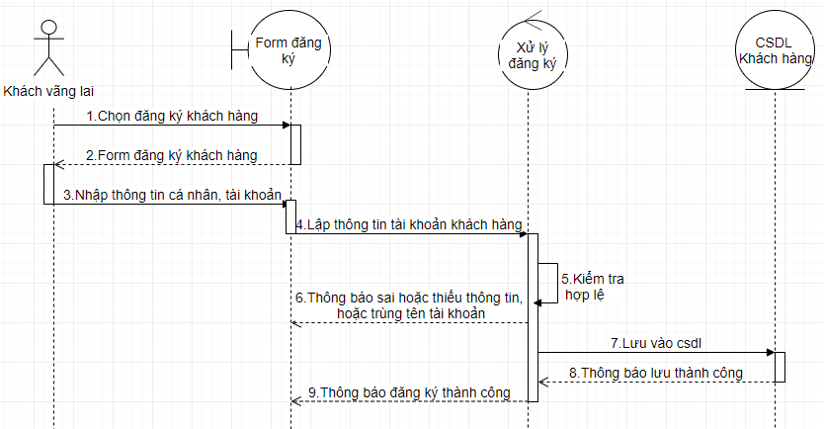

IV.1.2.Đăng nhập.

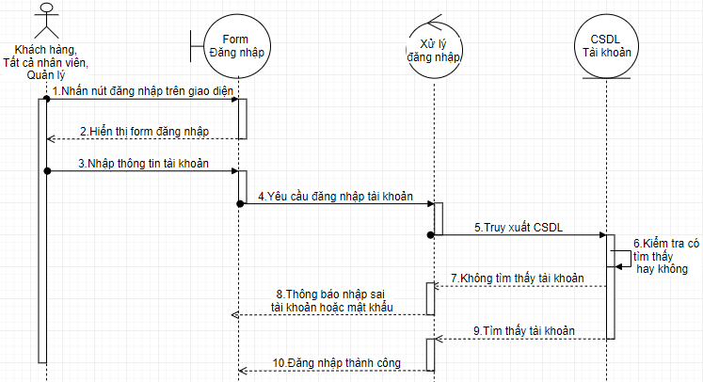

IV.1.3.xóa vé đã thanh toán.

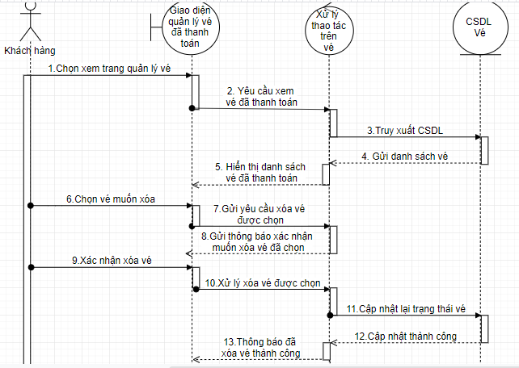

IV.1.4.Xem thông tin vé đã thanh toán.

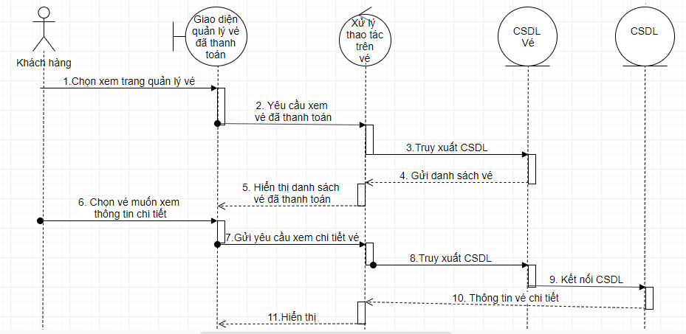

IV.1.5.Thanh toán.

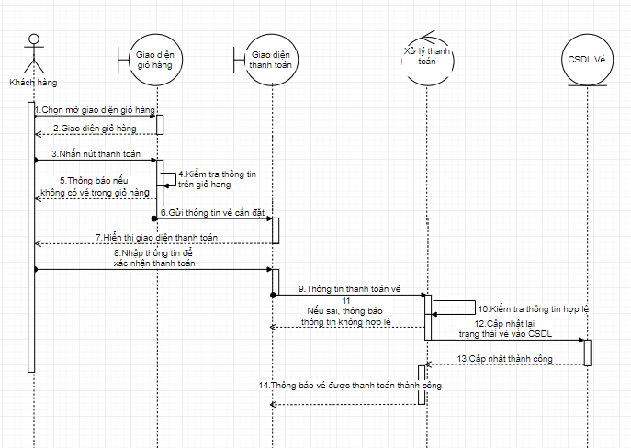

IV.1.6.Chỉnh sửa thông tin tài khoản.

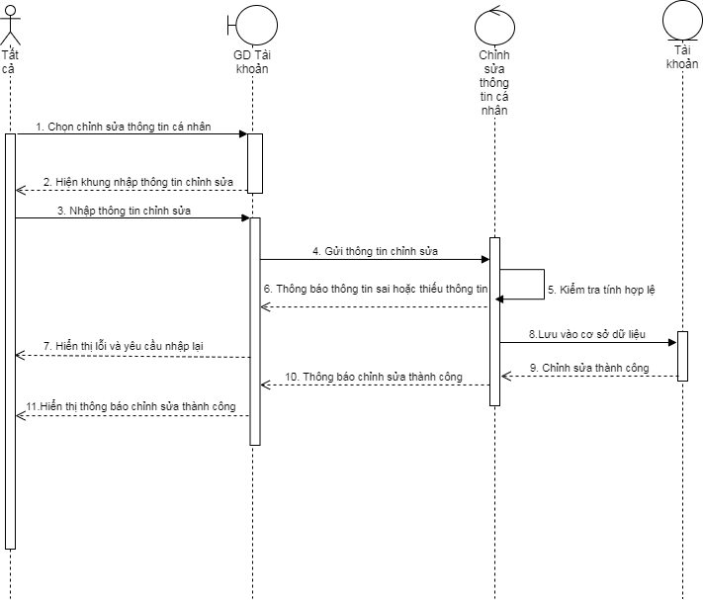

IV.1.7.Thay đổi password.

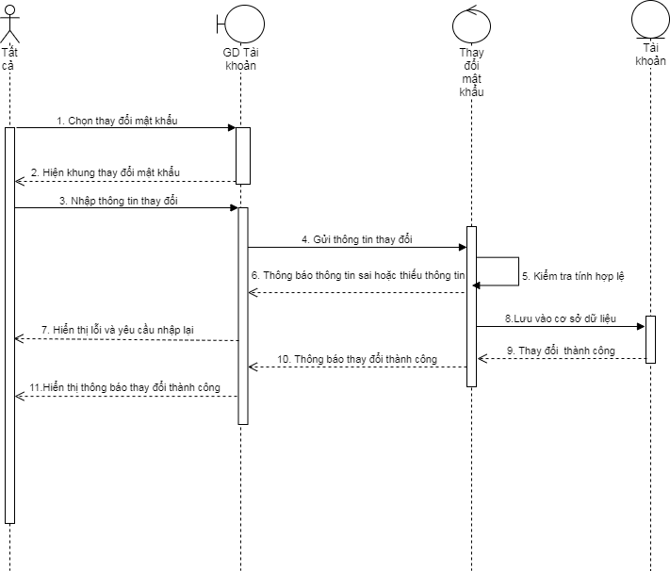

IV.1.8.Tìm kiếm của nhân viên.

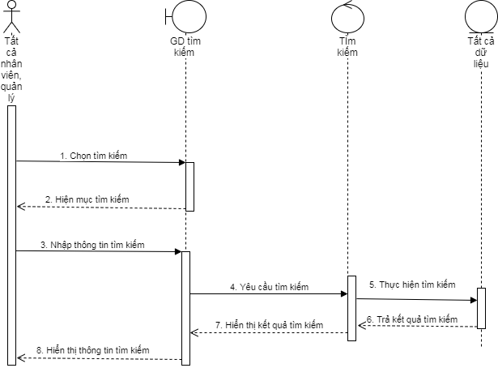

IV.1.9.Quản lý chuyến bay.

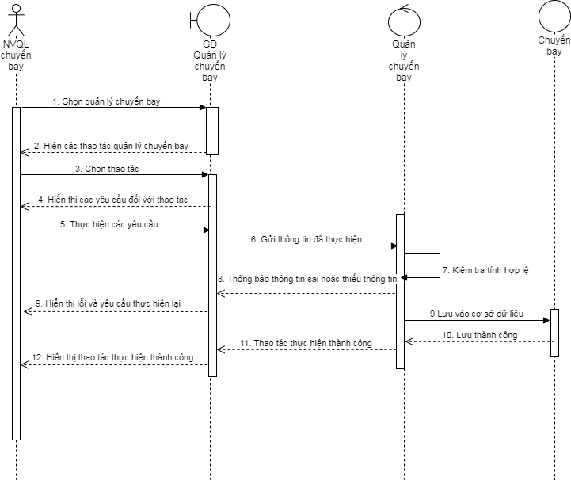

IV.1.10.Thay đổi trạng thái chuyến bay.

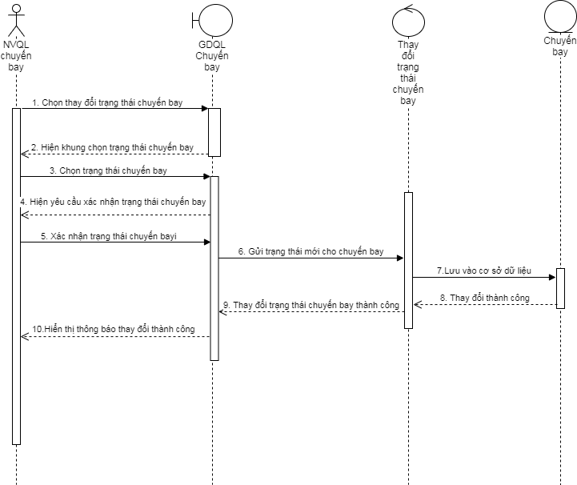

IV.1.11.Thêm chuyến bay.

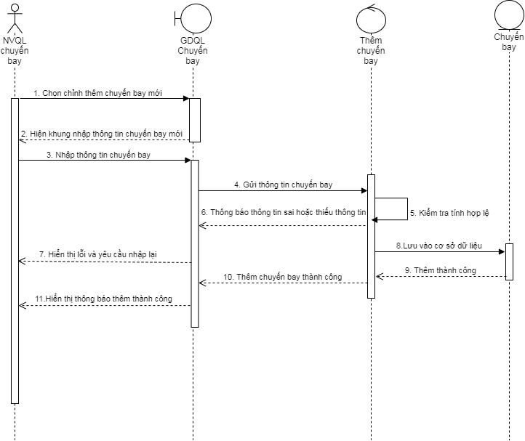

IV.1.12.xóa chuyến bay.

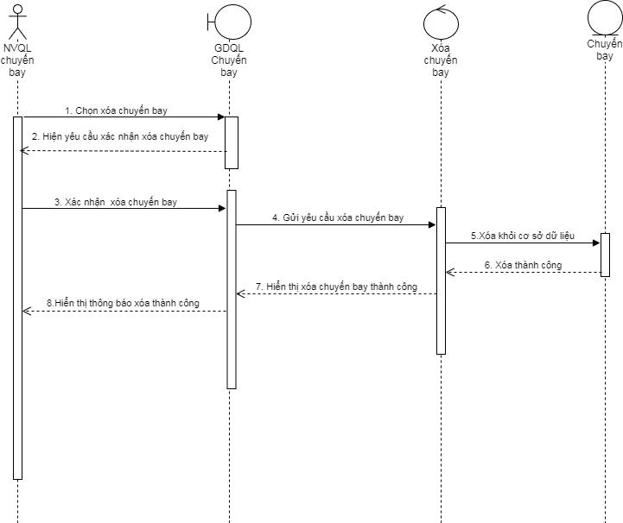

IV.1.13.Chỉnh sửa thông tin chuyến bay.

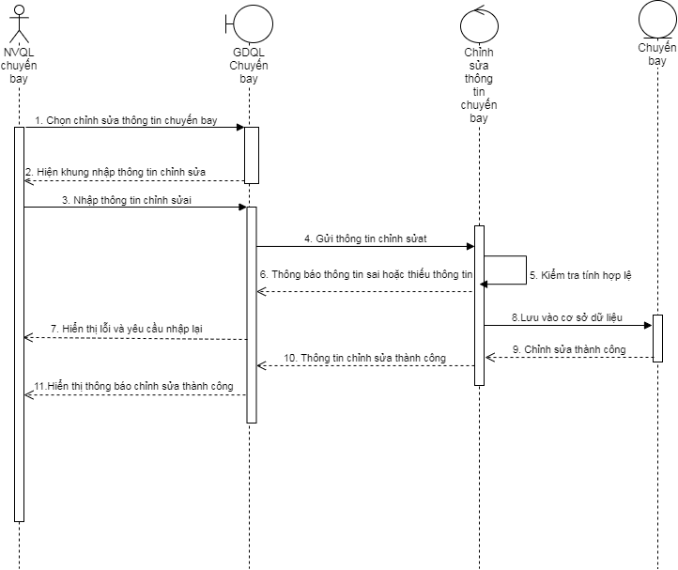

IV.1.14.Quản lý góp ý.

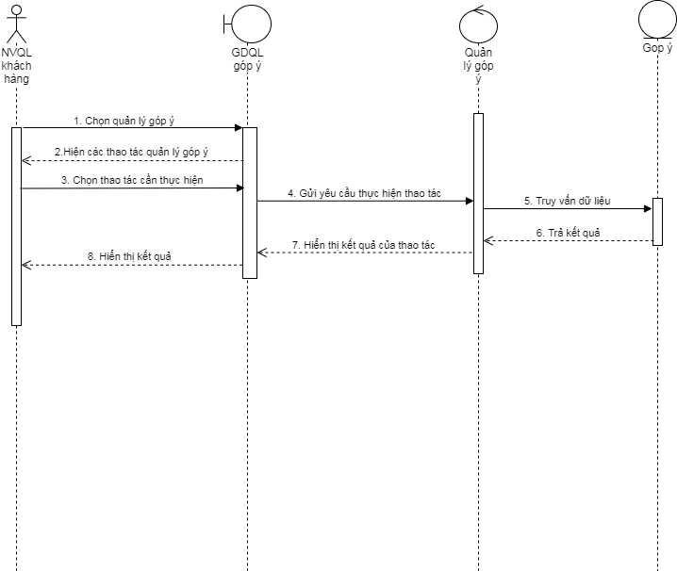

IV.1.15.Phản hồi góp ý.

IV.1.16.Quản lý khách hàng.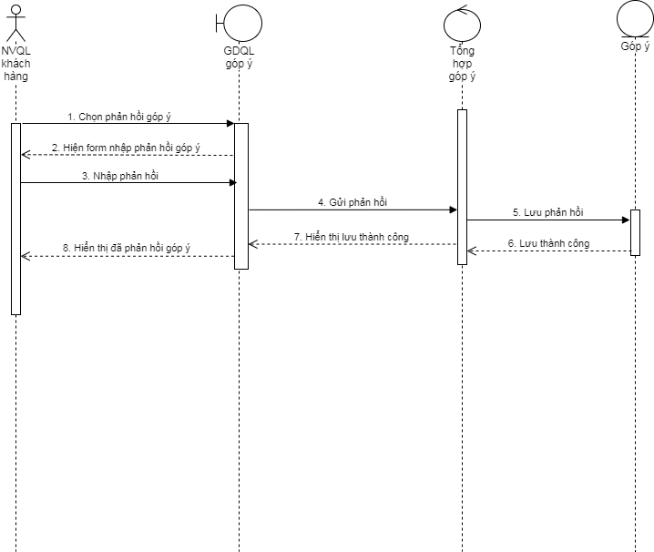

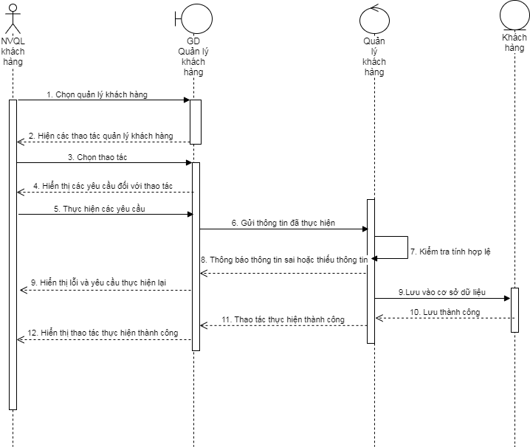

IV.1.17.Thay đổi trạng thái tài khoản của khách hàng.

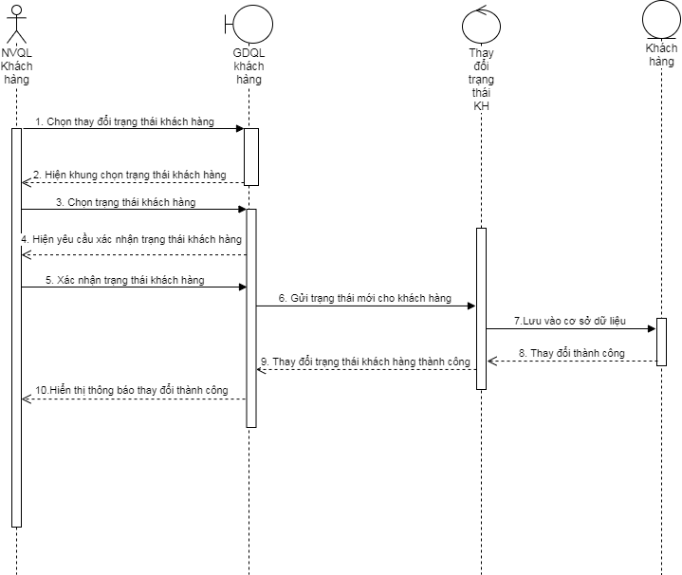

IV.1.18.Xem góp ý.

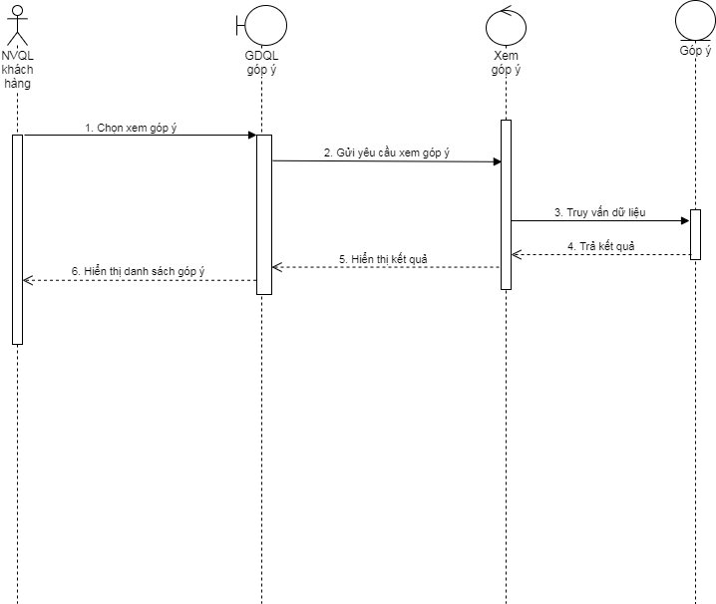

IV.1.19.xóa khách hàng.

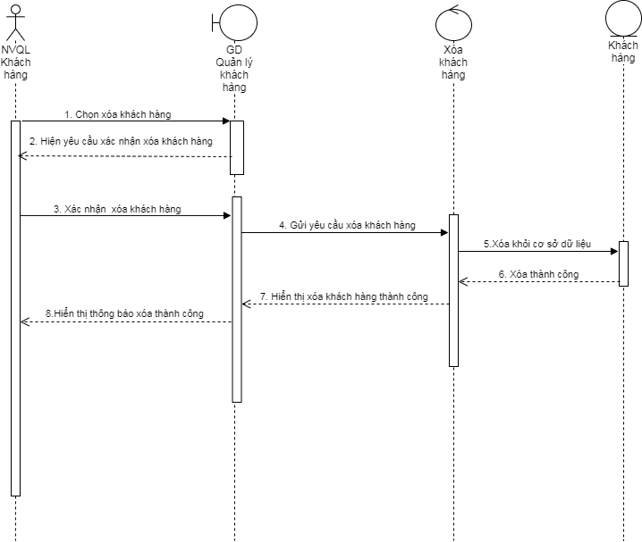

IV.1.20.Quản lý nhân viên.

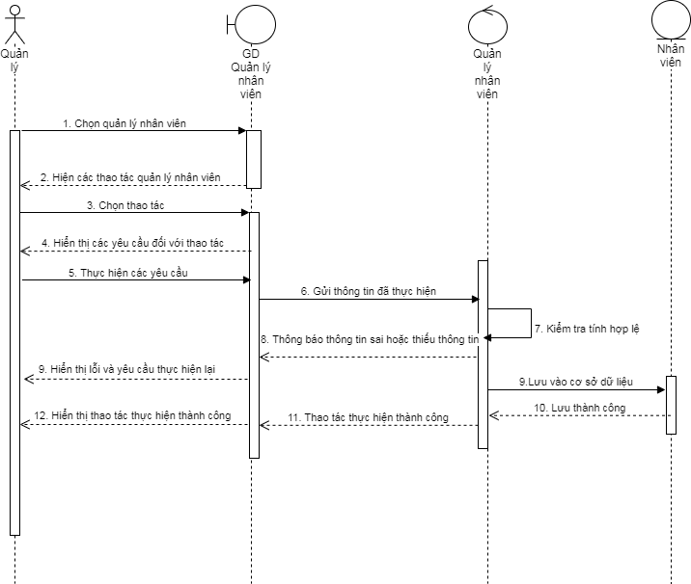

IV.1.21.Thay đổi trạng thái nhân viên.

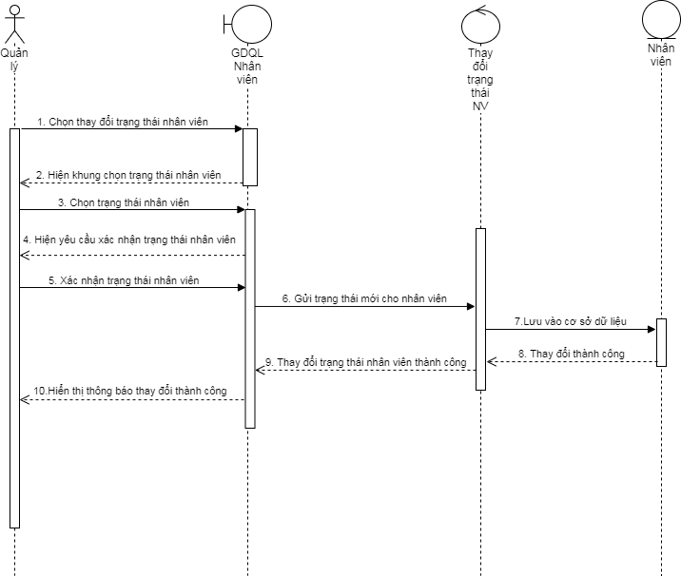

IV.1.22.In báo cáo.

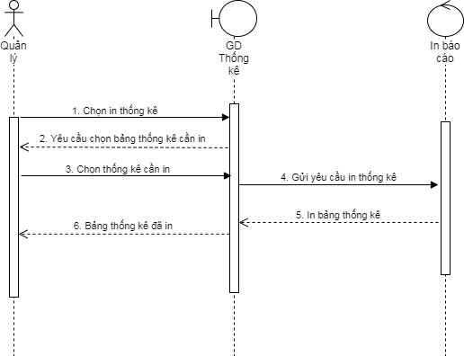

IV.1.23.Thêm nhân viên.

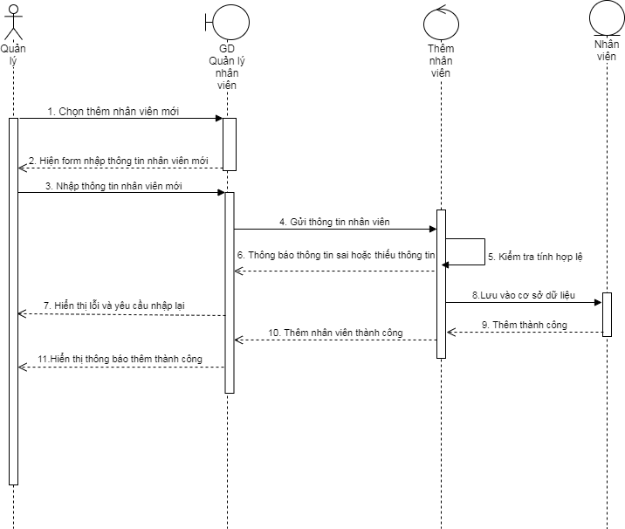

IV.1.24.Thông kê doanh thu.

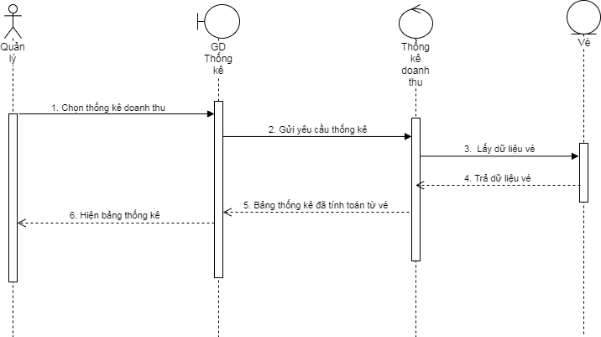

IV.1.25.Thống kê lượt khách.

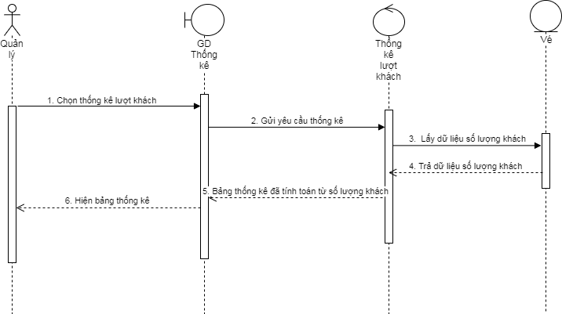

IV.1.26.Tìm kiếm nhân viên.

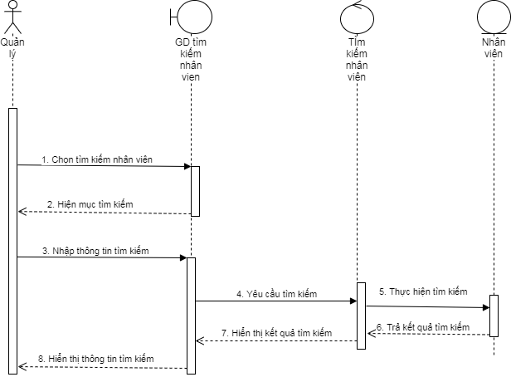

IV.1.26.Xoá nhân viên.

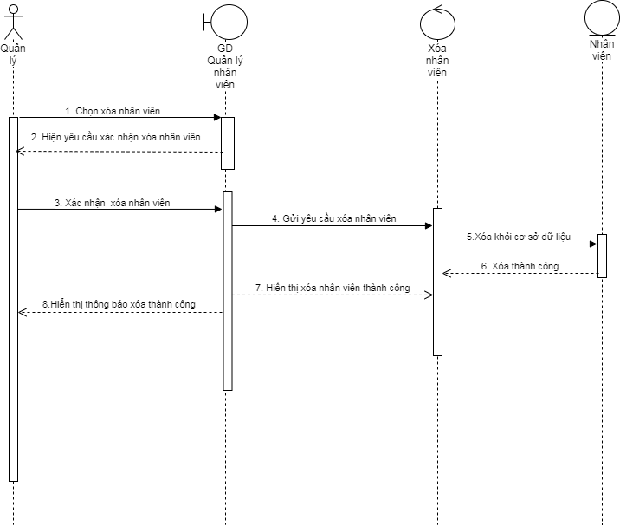

IV.1.27.Giỏ hàng.

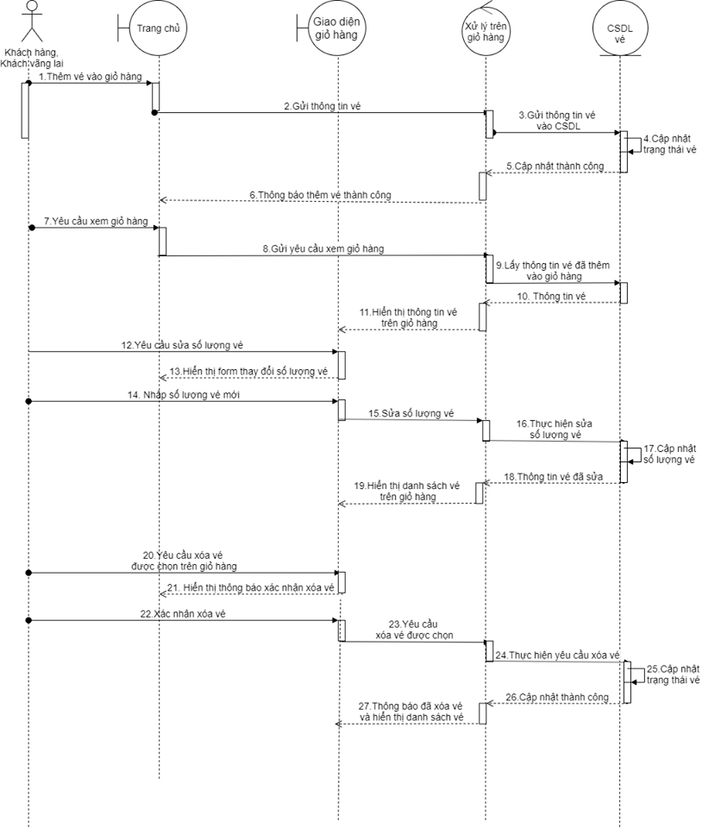

IV.2. Biểu đồ trạng thái .

IV.2.1.Trạng thái vé.

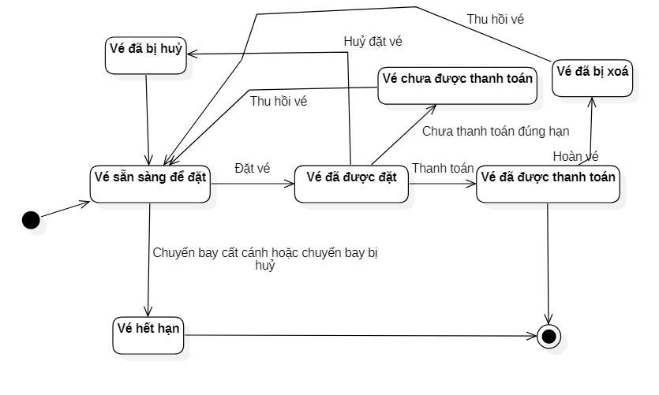

IV.2.2.Trạng thái tài khoản.

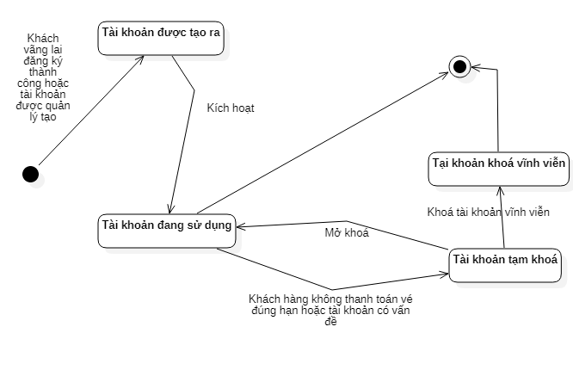

IV.2.3.Trạng thái chuyến bay.

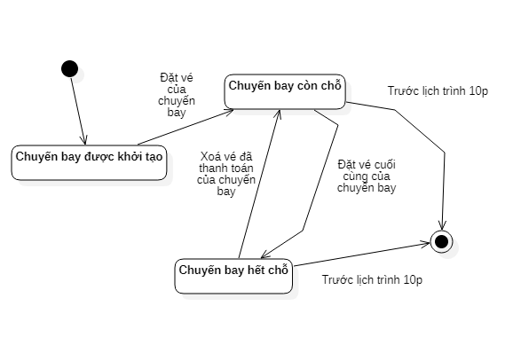

IV.3. Biểu đồ hoạt động .

IV.3.1.Thêm vé vào giỏ hàng.

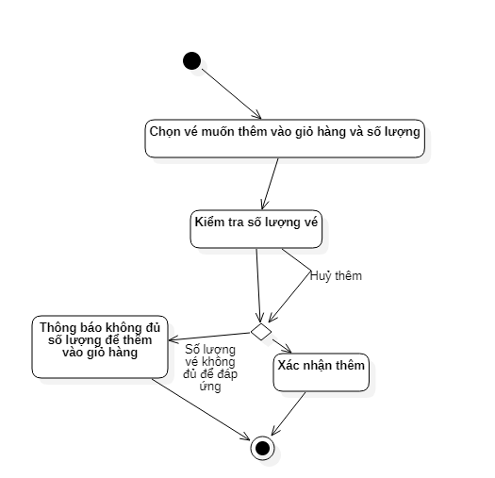

IV.3.2.Xoá vé trong giỏ hàng.

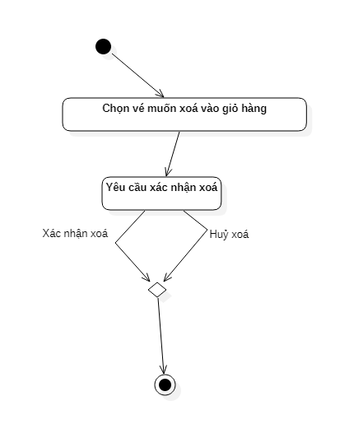

IV.3.3.Sửa số lượng vé trong giỏ hàng.

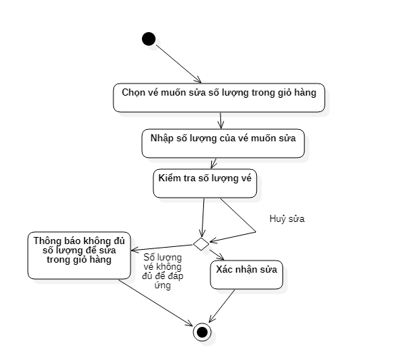

IV.3.4.Thanh toán.

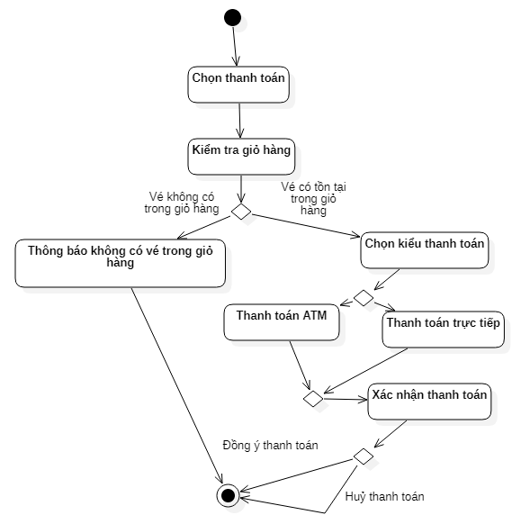

IV.3.5.Thống kê báo cáo.

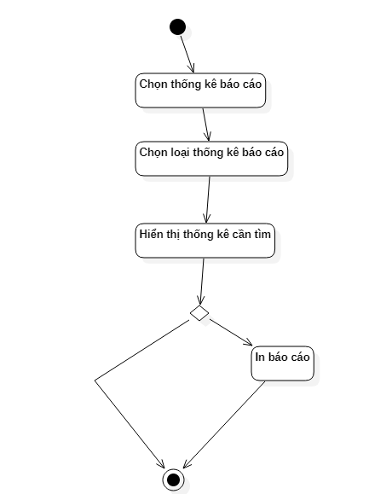

CHƯƠNG V: KẾT LUẬN

V.1 Kết quả đạt được

Qua thời gian tìm hiểu nghiên cứu, mô tả và phân tích từ các website bán vé máy bay thì việc phân tích thiết kế website bán vé máy bay cho đại lý bán vé máy bay Green Air cơ bản đã hoàn thành như phân tích hệ thống, thiết kế hệ thống và cơ sở dữ liệu. Nhóm đã chỉ ra nhiệm vụ của các chức năng, sơ đồ class, phân rã usecase, đặc tả từng usecase, biểu đồ trình tự,biểu đồ hoạt động,biểu đồ trạng thái và chi tiết các bảng dữ liệu trong mô hình quan hệ.

V.2 Hướng phát triển của website

− Dự kiến phát triển và bổ sung thêm một số chức năng mới để đáp ứng nhu cầu của người sử dụng.

− Xây dựng hoàn thiện website đưa vào ứng dụng thực tế.

− Đây mới chỉ là phần khảo sát, phân tích và thiết kế sơ bộ hệ thống. Nhóm rất mong được sự giúp đỡ của thầy để nhóm xây dựng website được hoàn thiện đáp ứng được các nhu cầu của thực tế.

TÀI LIỆU THAM KHẢO

[1]. Nguyễn Văn Ba_Phân tích và thiết kế hệ thống thông tin_ Nhà Xuất Bản Đại Học Quốc Gia Hà Nội, 2004.

[2].Slide giảng dạy của thầy Nguyễn Hoàng Phong.

[3]. Một số sách điện tử tham khảo

[4]. https://www.vietnamairlines.com

[5]. https://jetstarbooking.com

[6]. https://www.aa.com